Министерство просвещения Приднестровской Молдавской Республики

Государственное образовательное учреждение дополнительного профессионального образования «Институт развития образования и повышения квалификации»

Кафедра педагогического менеджмента и профессионального образования

Республиканский интернет-конкурс «Управление воспитательными системами: новые смыслы и лучшая воспитательная практика»

**МЕТОДИЧЕСКАЯ РАЗРАБОТКА**

***«Календарь профессий: серия классных часов по профориентации для обучающихся Приднестровской Молдавской Республики»***

в номинации

Лучшая методическая разработка «Воспитательный потенциал внеурочной деятельности в организации образования»

Автор: Бондарчук Анна Леонидовна,

учитель информатики и ИКТ, математики

I квалификационной категории,

МОУ «Тираспольская средняя школа № 11»

Тирасполь, 2024

**Содержание**

Аннотация……………………………………………………………………………………..3

Пояснительная записка к методической разработке серии классных часов по профориентации для 7 класса «Календарь профессий»……………………………………4

Вводный классный час по профориентации «Путь к успеху. Как выбрать профессию»……………………………………………………………………………….......7

Сценарий классного часа ко дню учителя «Учитель — профессия на все времена»……………………………………………………………………………………...13

Сценарий классного часа «Мир профессий сельского хозяйства Приднестровской Молдавской Республики»…………………………………………………………………..17

Сценарий классного часа «Математика в профессиях»…………………………………..36

Сценарий классного часа по профориентации «Служители закона: профессии юридической направленности»…………………………………………………………….44

Сценарий классного часа «Отвага, честь и долг: день защитника Отечества»…………48

Сценарий классного часа «Женщины в профессиях: путь к успеху»……………………54

Сценарий классного часа «Профессия — спасать жизни: день работников пожарной охраны»………………………………………………………………………………………60

Сценарий классного часа «Мир IT: профессии будущего»……………………………....64

Заключение …………………………………………………..……………………………...67

Список использованных источников и литературы………………………………………68

**Аннотация.** Данная методическая разработка представляет собой серию классных часов для учащихся 7 класса, посвящённых профориентации с использованием профессиональных праздников, отмечаемых в Приднестровской Молдавской Республике.

Разработка основана на идее интеграции профориентационного образования с календарём профессиональных праздников, что позволяет сделать мероприятия более наглядными, актуальными и эмоционально насыщенными. Каждое занятие направлено на знакомство школьников с определённой профессией или группой профессий, связанных с праздником месяца.

**Цель разработки:**

Создание условий для формирования у учащихся осознанного подхода к выбору профессии, расширения их знаний о востребованных специальностях и уважения к труду профессионалов.

**Задачи:**

1. Ознакомить школьников с особенностями различных профессий и их значением для общества.
2. Развивать у учащихся способности анализировать свои интересы, склонности и возможности в контексте выбора будущей профессии.
3. Формировать уважительное отношение к труду профессионалов и понимание важности профессионального самосознания.

**Методическая ценность:**

* Включение профессиональных праздников в содержание занятий позволяет активизировать интерес учащихся к рассматриваемым профессиям.
* Использование интерактивных форм работы, таких как деловые игры, обсуждения, практические задания, помогает повысить вовлечённость школьников.
* Сценарии разработаны с учётом возрастных особенностей учащихся 7 класса, что способствует их эффективной реализации.

**Структура серии классных часов:**

Разработка включает 9 сценариев занятий, соответствующих профессиональным праздникам ПМР. Каждое занятие содержит теоретическую и практическую части, творческие задания и рекомендации по проведению.

Данная методическая разработка может быть использована классными руководителями, педагогами дополнительного образования и школьными психологами в рамках работы по профориентации. Она способствует не только профессиональному самоопределению учащихся, но и развитию их социально-личностных компетенций.

**Пояснительная записка к методической разработке серии классных часов по профориентации для 7 класса «Календарь профессий»**

**Введение**

В современных условиях развития общества и экономики Приднестровской Молдавской Республики особую важность приобретает профессиональная ориентация подрастающего поколения. Сегодняшние школьники – это будущие специалисты, которые будут определять развитие своей страны. Уже в средней школе формируется первичный интерес к различным видам деятельности, осознаются личные склонности и способности, закладываются основы для будущего профессионального выбора.

Серия классных часов по профориентации для 7 класса на основе профессиональных праздников ориентирована на развитие интереса к профессиональной деятельности и формирование осознанного подхода к выбору профессии. Тематическая привязка к праздничным датам, отмечаемым в Приднестровье, позволяет подчеркнуть значимость каждой профессии в контексте развития республики, а также укрепить у школьников чувство гордости за родной край.

Особенностью данной методической разработки является использование календаря профессиональных праздников, что делает занятия более живыми, актуальными и интересными. Праздники, посвященные профессиям, становятся отличным поводом для обсуждения трудовых достижений, профессиональных компетенций и востребованности тех или иных специальностей на современном рынке труда.

**Актуальность разработки**

На данном этапе развития общества формирование у школьников представления о мире профессий является одной из важнейших задач воспитательной работы. Современные дети сталкиваются с огромным информационным потоком и зачастую испытывают трудности в осознании своего будущего профессионального пути.

Использование профессиональных праздников в профориентационной работе позволяет:

1. Сделать процесс обучения более увлекательным и осмысленным.
2. Связать образовательные мероприятия с реальными примерами успешной трудовой деятельности.
3. Подчеркнуть важность различных профессий в формировании и поддержании благополучия общества.

Классные часы, направленные на знакомство с профессиональной деятельностью, помогают школьникам:

* Осознать важность труда и профессионального мастерства.
* Развить уважительное отношение к людям, работающим в разных сферах.
* Найти первые ориентиры для дальнейшего профессионального самоопределения.

**Цель разработки**

Создание условий для формирования у школьников системы знаний о профессиях, развитие интереса к трудовой деятельности и осознание важности профессионального выбора через тематические классные часы, привязанные к профессиональным праздникам.

**Задачи разработки**

1. Развивать у школьников интерес к миру профессий, их значимости и разнообразию.
2. Формировать уважительное отношение к труду и людям, которые вносят вклад в развитие общества.
3. Помогать учащимся выявлять свои личные интересы, способности и склонности для дальнейшего профессионального выбора.
4. Знакомить с особенностями профессий, связанных с ключевыми отраслями экономики Приднестровской Молдавской Республики.
5. Воспитывать чувство патриотизма и уважение к культурно-историческим традициям Приднестровской Молдавской Республики через осознание роли профессионалов в ее развитии.

**Целевая аудитория**

Программа ориентирована на учащихся 7 классов, для которых характерен активный интерес к исследованию окружающего мира и развитие самостоятельности. В этом возрасте важно заложить основы для будущего выбора профессии, помогая школьникам ориентироваться в разнообразии профессионального мира.

**Методологическая основа**

Методическая разработка основывается на принципах:

* **Практической значимости**: связь изучаемого материала с реальными жизненными ситуациями.
* **Деятельностного подхода**: активное участие учащихся в обсуждениях, творческих заданиях, проектной деятельности.
* **Интеграции знаний**: соединение теоретической информации с практическими примерами из профессиональной жизни.

**Ожидаемые результаты:**

* Учащиеся знакомятся с профессиональными направлениями, востребованными в республике.
* Повышение осознанности учащихся в выборе будущей профессии.
* Формирование уважительного отношения к труду и профессионалам.
* Развитие творческого подхода к изучению мировых профессий.

**Календарно-тематическое планирование**

Методическая разработка включает 9 классных часов по профориентации, по одному в месяц, каждый из которых посвящен конкретному профессиональному празднику:

1. **Сентябрь** – Вводный классный час по профориентации «Путь к успеху. Как выбрать профессию».
2. **Октябрь** – Классный час ко дню учителя «Учитель — профессия на все времена».
3. **Ноябрь** – Классный час ко дню работника сельского хозяйства «Мир профессий сельского хозяйства Приднестровской Молдавской Республики».
4. **Декабрь** – Классный час ко дню математика «Математика в профессиях».
5. **Январь** – Классный час ко дню работников суда «Служители закона: профессии юридической направленности».
6. **Февраль** – Классный час ко дню защитника Отечества «Отвага, честь и долг: День защитника Отечества».
7. **Март** – Классный час к международному женскому дню «Женщины в профессиях: путь к успеху».
8. **Апрель** – Классный час ко дню работника пожарной охраны «Профессия —спасать жизни: день работников пожарной охраны».
9. **Май** – Классный час ко дню работников сферы информационных технологий ПМР «Мир IT: профессии будущего»

Методическая разработка направлена ​​на повышение интереса школьников к профориентации через интеграцию образовательного процесса с реальными событиями и конкретными праздниками. Это подразумевает не только расширение кругозора учащихся, но и формирование авторитета среди трудящихся и профессионалов родной республики.

**Вводный классный час по профориентации «Путь к успеху. Как выбрать профессию»**

**Цель:** расширить представления учащихся о профессиях; формировать позитивное отношение к труду и профессиональному росту; побуждать к осознанному выбору профессии.

**Задачи:**

1. Помочь школьникам осознавать и обобщать информацию о возможностях профессионального образования в современных условиях.
2. Формировать уважение к таким качествам, как целеустремлённость и трудолюбие.
3. Развивать потребность в самореализации и побуждать к ответственному выбору жизненного пути.
4. Развивать умение работать в группах, выполнять и объяснять проблемные задания, а также творческие способности.
5. Воспитывать уверенность в том, что благодаря желанию и воле можно добиться успеха.

**Форма проведения:** интерактивное занятие (час общения).

**Дата проведения:** 10.09.2024.

**Подготовительная работа:** учащиеся готовят иллюстрации или мини-презентации, отражающие осознанный выбор профессии.

**Оборудование:** мультимедийная презентация, тестовые материалы, карточки для групповой работы.

**План классного часа**

1. Введение: интерактивная беседа "Профессиональная характеристика".
2. Групповая работа "Самые важные профессии".
3. Проблемная ситуация "Качества людей различных профессий".
4. Мини-лекция "Формула профессии".
5. Задание «Бюро находок».
6. Ярмарка профессий.
7. Минутка для шутки.
8. Заключительное слово и подведение итогов.

**Ход классного часа**

**I. Введение: интерактивная беседа "Профессиональная характеристика"**

**Учитель:**  
*"Пройдет немного времени, и вам предстоит выбирать свой жизненный путь. Этот путь начнётся с выбора профессии. Существует более 50 тысяч профессий, и важно сделать правильный выбор, ведь от этого зависит и материальный достаток, и счастье, и круг общения".*

На экране слова "Профессия", "Специальность", "Квалификация", "Должность".

**Вопрос:** Как бы вы объяснили различия между этими понятиями? (учитель слушает ответы учащихся).

**Учитель:** даёт определения:

* Профессия — это вид трудовой деятельности человека, обеспечивающий средства для существования.
* Специальность — узкое направление в рамках профессии.
* Квалификация — уровень профессиональных знаний и навыков.
* Должность — место, занимаемое в организации.

Как видим, многие из вас дали правильные толкования всех этих слов. Все эти слова вместе содержат профессиональную характеристику человека.

Все профессии классифицируются на 5 типов по признаку предмета или объекта, с которым взаимодействует человек в процессе труда. Итак, внимание! Я сейчас назову эти 5 типов, а вы внимательно прослушайте информацию, чтобы потом правильно определить, какие профессии относятся к тому или иному типу.

1. «Человек-живая природа». Представители этого типа имеют дело с растительными и животными организмами, микроорганизмами и условиями их существования. Сюда можно отнести профессии, связанные с изучением живой и неживой природы, с уходом за растениями и животными, с профилактикой и лечением заболеваний растений и животных.

2. «Человек – техника». Работники имеют дело с неживыми, техническими объектами труда. Тип "Человек - техника" включает в себя профессии, связанные с созданием, монтажом, сборкой и наладкой технических средств.

3. «Человек – человек». Предметом интереса, распознавания, обслуживания, преобразования здесь являются социальные системы, сообщества, группы населения, люди разного возраста. К профессиям типа "Человек - человек" относятся профессии, связанные с медицинским обслуживанием и правовой защитой человека.

4. «Человек - знаковая система». Естественные и искусственные языки, условные знаки, символы, цифры, формулы - вот предметные миры, которые занимают представителей профессий этого типа. Тип "Человек - знаковая система" объединяет профессии, связанные с текстами, цифрами, формулами и таблицами, с чертежами, картами, схемами, звуковыми сигналами.

5. «Человек - художественный образ». Явления, факты художественного отображения действительности - вот что занимает представителей этого типа профессий. К типу "Человек - художественный образ" можно отнести профессии, связанные с созданием, проектированием, моделированием художественных произведений, с изготовлением различных изделий по эскизу, образцу.

**Учитель:** Ребята, предлагаю вам использовать свои мобильные устройства и пройти тест на определение типа будущей профессии по ссылке на экране:

<https://psytests.org/work/obprez_6.html>

(После прохождения теста учитель слушает ответы учащихся о результатах).

**II. Групповая работа "Самые важные профессии".**

**Учитель:** Давайте обсудим, какие профессии бывают. Учащиеся делятся на группы и составляют списки:

1. Самые модные профессии.
2. Самые забытые профессии.
3. Профессии, которые всегда нужны.
4. Самые отважные профессии.

**Примеры ответов:**

* **Модные:** программист, маркетолог, дизайнер.
* **Забытые:** трубочист, конюх, бондарь.
* **Всегда нужные:** врач, учитель, строитель.
* **Отважные:** пожарный, шахтёр, спасатель.

**III. Проблемная ситуация "Качества людей различных профессий"**

**Учитель:** Сейчас мы выясним качества, присущие следующим профессиям: водитель, учитель, овощевод, бухгалтер. Результаты представим в виде таблицы.

Ожидаемый результат:

|  |  |  |  |
| --- | --- | --- | --- |
| **ВОДИТЕЛЬ** | **УЧИТЕЛЬ** | **ОВОЩЕВОД** | **БУХГАЛТЕР** |
| Способность реагировать на неожиданный сигнал | Коммуникабельность | Образованность | Ответственность |
| Самообладание | Любовь к детям | Хорошо развитая зрительная память | Умение оперировать  цифрами, информацией… |
| Дисциплина | Гуманность | Хорошая координация движений | Точность |
| Ответственность | Образованность | Твердость руки, устойчивость кистей рук | Собранность |
| Концентрированность внимания быстрота реакции | Терпение | Хороший глазомер | Информированность |
| Умение быстро ориентироваться в окружающей среде | Самосовершенствование | Самосовершенствование | Коммуникабельность |

**IV. Мини-лекция "Формула профессии"**

На экране: "ХОЧУ + МОГУ + НАДО = ОСОЗНАННЫЙ ВЫБОР".

**Учитель объясняет:** Один ученый, написавший книгу о выборе профессии, много лет проработал в школе и всегда интересовался дальнейшей судьбой своих учеников. При встрече он задавал им неизменный вопрос: «Доволен ли ты избранной профессией?» И получал удручающий ответ: примерно каждый третий (!) ошибся в своем выборе, и каждый второй признавался, что не совсем доволен, и если бы начинать сначала, то, наверное, пошел бы по иной стезе. Почему же так много молодых людей ошибается в своем выборе? Как вы считаете?

***Примерные ответы детей:***

- «Давят» родители.

- Идут за модой.

- Ничего не знают о профессии, которую выбрали.

- Выбирают «за компанию».

- Не хотят узнавать о негативных сторонах профессии.

- Не имеют способностей и наклонностей к этой профессии.

- Подражают героям кино и телесериалов.

Вы перечислили самые распространенные причины ошибок в выборе профессии. Это давление родителей, отсутствие знаний о выбранной профессии, погоня за модой, переоценка собственных сил и способностей. Но как же тогда правильно выбрать профессию?

Для каждого из вас важно выбрать «свою» профессию, которая будет соответствовать основному правилу: «хочу- могу - надо». Как правильно выбрать профессию? Вот что нужно об этом знать.

*Во-первых,* будущая работа должна быть в радость, а не в тягость («хочу»).

*Во-вторых,* вы должны обладать набором профессионально важных для этой работы качеств: интеллектуальных, физических, психологических («могу»).

*В-третьих,* эта профессия должна пользоваться спросом на рынке труда («надо»).

Представим себе наши «хочу», «могу» и «надо» в виде трех окружностей (показывает на рисунок).

В окружность «хочу» попали наши цели, жизненные планы -реальные, конкретные, позитивные. В окружность «могу» мы впишем наши таланты, способности, возможности. А в окружность «надо» попали профессии, которые нужны на рынке труда именно сейчас. И вот когда много точек соприкосновения, то успех вам обеспечен.

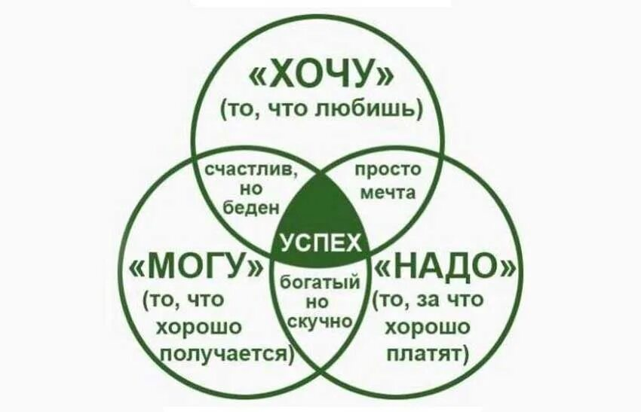

* "ХОЧУ" — это интересы и мечты.
* "МОГУ" — способности и возможности.
* "НАДО" — востребованность профессии в обществе.

**Демонстрация "Это мой выбор!"**

Учащиеся демонстрируют примеры осознанного выбора профессии на основе формулы.

**V.** Задание «Бюро находок».

**Учитель:** В мешке находится наборы различных инструментов, ваша задача определить человеку, какой профессии принадлежат та или иная вещь из мешочка.

1.Кисточка, карандаш, краски. (художнику)

2.Ножницы, метр, иголка с ниткой, пуговицы. (швее)

3.Ручка, тетрадь, книга. (учителю)

4.Молоток, гвозди, долото, отвёртка. (плотнику)

5.Лампочка, розетка, индикатор. (электрику)

6. Письма, газеты, сумка (почтальон)

7. Градусник, шприц (врач)

8. Расческа, ножницы (парикмахер)

9. Парик, костюм (актер)

**Инструкция:**

Участники по очереди достают предмет из мешка. После того как предмет достанут, участник должен: назвать профессию, которая использует этот предмет и объяснить, как данный предмет связан с выбранной профессией.

**Пример:**

Ученик достал стетоскоп. Он говорит: "Этот предмет принадлежит врачу. Врачи используют стетоскоп, чтобы слушать сердце и лёгкие пациентов".

Если достанут молоток, возможный ответ: "Этот инструмент используется строителем или плотником. Им забивают гвозди и выполняют строительные работы".

**VI. Ярмарка профессий**

Учащиеся рассказывают о современных и востребованных профессиях, например, web-дизайнер, логистик, маркетолог.

**VII. Минутка для шутки.**

Шуточные диалоги о профессиях, подготовленные учащимися.

**VIII. Заключительное слово.**

**Учитель:**  
"Выбор профессии — это важный шаг. Чтобы сделать его правильно, важно хорошо себя узнать, развивать способности и искать информацию".

Все профессии прекрасны.  
Все профессии важны.  
Знаем мы, что наши руки  
Будут Родине нужны!

**Рефлексия:**

* Какие открытия вы сделали сегодня?
* Что вам было интересно?

**Сценарий классного часа ко дню учителя «Учитель — профессия на все времена»**

**Цель:** формирование уважительного отношения к профессии учителя, знакомство с её историей, значимостью и особенностями.

**Задачи:**

1. Познакомить учащихся с историей и особенностями профессии учителя.

2. Развить уважение и понимание к роли педагогов в жизни общества.

3. Воспитать чувство благодарности к учителям за их труд.

**Форма проведения:** интерактивное занятие, общение с приглашённым гостем.

**Дата проведения:** 04.10.2024.

**Оборудование:** мультимедийная презентация.

**Ход классного часа**

I. Вводная часть.

Учитель:

- Приветствие учащихся.

- Вступительное слово: «Здравствуйте, ребята! Сегодня, в преддверии дня учителя, мы поговорим о профессии, которая связана с каждым из нас — профессии учителя. Вспомните, сколько времени вы проводите в школе, сколько уроков посещаете и сколько раз в день общаетесь со своими учителями. Учитель — это не только человек, который объясняет правила и решает задачи. Это тот, кто помогает нам выбрать свой путь в жизни, учит думать и принимать решения. Давайте узнаем больше об этой уникальной профессии и о тех людях, которые посвятили свою жизнь педагогике».

Вопросы к классу: (минута общения)

- Как вы понимаете слово «учитель»?

- Почему профессия учителя важна для общества? (учитель слушает ответы учащихся)

II. Основная часть.

1. История профессии учителя.

Учитель рассказывает:

- Профессия педагога — одна из самых древних. Ещё в первобытные времена старейшины общины учили детей выживать, передавали знания и опыт.

- В Древней Греции «педагогами» называли рабов, которые сопровождали детей в школу и помогали им учиться. Позже слово стало обозначать наставника.

- В Средние века грамотные монахи обучали письму и счёту детей из знатных семей. Постепенно профессия учителя стала массовой, особенно с появлением школ.

- Сегодня учитель — это не только передатчик знаний, но и наставник, психолог, организатор, друг.

История Дня учителя связана с миллионами личных историй, когда ученики возвращаются в воспоминания о первых уроках. Вот одна из таких трогательных историй.

«Маленькая девочка Света из маленького села пришла в школу и сразу заметила, что не так ловко читает, как ее одноклассники. Она стеснялась выйти к доске, ее голос дрожал, а в глазах была слеза. Но рядом была учительница Елена Ивановна — добрая женщина с тихим голосом и теплыми глазами.

Каждый день Елена Ивановна давала Свете время, чтобы та медленно прочитала текст. Однажды она сказала: — Ты умная девочка, Света. Я верю в тебя. Помни, что любой успех начинается с маленького шага.

Эти слова остались в сердце девочки на всю жизнь. В старших классах Света не только научилась уверенно читать, но и стала писать стихи. Она выбрала филологию, стала учителем литературы и, как Елена Ивановна, поддерживала свои истоки».

Каждый день учитель наполняет наши моменты: букеты цветов, трогательные открытки, которые с любовью делают дети, воспоминания, улыбки и слёзы радости. В этот день, когда педагоги слышат слова благодарности за свою самоотверженную работу.

Но, пожалуй, самое дорогое в этом празднике — это не подарки и не поздравления, а теплые встречи через годы. Ученик, уже взрослый человек, приходит к своему учителю, чтобы сказать: — Спасибо за то, что вы в меня верили. Так День учителя становится не просто праздником, а символом того, что учитель — это не только профессия, но и стремление, меняющее судьбу.

Вопросы к классу:

- Как вы думаете, изменился ли учитель за эти века?

- Почему в обществе всегда ценили учителей? (учитель слушает ответы учащихся, задаёт наводящие вопросы)

2. Дискуссия: «Каким должен быть учитель?»

Учитель:

- Как вы думаете, какими качествами должен обладать хороший учитель?

(Учащиеся высказывают свои идеи. Учитель записывает их на доске.)

Примеры ответов: доброта, справедливость, терпение, знание своего предмета, чувство юмора, способность вдохновлять.

Учитель подводит итог:

«Учитель — это человек, который не только передаёт знания, но и помогает ученикам раскрыть их способности, научиться думать самостоятельно. Это большая ответственность, но и огромная радость — видеть успехи своих учеников».

3. Учитель: Ребята, сегодня у нас в гостях бабушка вашей одноклассницы Маши. Знакомьтесь, Юлия Петровна, учитель биологии. Юлия Петровна более 50-ти лет проработала учителем в сельских и городских школах Приднестровья, считает эту профессию своим призванием. Давайте послушаем рассказ Юлии Петровны о её профессии, а затем вы сможете задать интересующие вас вопросы.

4. Интерактивная игра: «Репортаж из зала суда».

Инструкция:

- Учащиеся делятся на две группы: «обвинители» и «адвокаты» профессии учителя.

- «Обвинители» называют трудности и минусы профессии (например, большая нагрузка, стресс, ответственность).

- «Адвокаты» приводят положительные стороны (например, возможность помогать людям, радость от успехов учеников, уважение).

Учитель завершает:

«Несмотря на трудности, профессия учителя — одна из самых значимых. Она требует не только знаний, но и терпения, мудрости и любви к детям».

III. Заключительная часть (10 минут)

1. Рефлексия:

Учитель предлагает завершить предложения:

- Я узнал, что профессия учителя…

- Я понял, что в работе учителя важно…

- Я думаю, что учитель — это…

(Учащиеся зачитывают свои ответы.)

2. Благодарственное слово:

Учитель предлагает учащимся написать небольшое письмо благодарности своим учителям за их труд. Эти письма можно передать педагогам или сохранить в классе как часть традиции.

3. Заключительное слово учителя:

«Дорогие ребята, учителя — это люди, которые вкладывают в нас свою душу, знания и время. Уважайте их труд, цените их старания и не забывайте, что именно благодаря учителям вы можете достигнуть своих целей. Спасибо за вашу активность сегодня!»

4. Завершающий аккорд:

Ученики читают стихотворение об учителях. Пример:

Плавно листья рыжие летают  
В голубых квадратах школьных рам.  
Первоклашки вновь букварь листают –  
Некогда стареть учителям.

Солнца луч по нашим партам скачет,  
Весело подмигивая нам.  
Быстро мы растём, а это значит –  
Некогда стареть учителям.

Тянет нас от школьного порога  
К новым стройкам, к звёздным кораблям.  
Нужно нам узнать ещё так много –

Некогда стареть учителям.

Мир огромный нашим стал наследством,  
Перед нами путь широк и прям…  
Рядом с некончающимся детством –  
Некогда стареть учителям.  
Автор: М. Пляцковский

**Сценарий классного часа**

**«Мир профессий сельского хозяйства Приднестровской Молдавской Республики»**

**Цель:** пробуждение познавательного интереса к профессиям растениеводческой и животноводческой сферам деятельности человека.

**Задачи:**

* актуализировать знания о профессиях растениеводческой и животноводческой сферы сельского хозяйства ПМР;
* познакомить учащихся с профессиями будущего в области сельского хозяйства;
* развивать навыки совместной работы в группах;
* содействовать формированию самостоятельной познавательной деятельности;
* способствовать воспитанию уважения к труду и людям труда, трудовым достижениям;
* содействовать формированию патриотических чувств.

**Дата проведения:** 15.11.2024.

**Оборудование и материалы:** компьютерная техника, проектор, доступ к сети Интернет, книжная выставка «В мире профессий сельского хозяйства», учащиеся класса разделены на 4 группы, раздаточный материал для каждой группы (*Приложения*), ножницы и клей для создания лепбуков.

**Ход классного часа:**

**1. Самоопределение к деятельности.**

*Классный руководитель.* Здравствуйте, дорогие ребята! Каждое третье воскресенье ноября в Приднестровье празднуют день работников отраслей сельского хозяйства и перерабатывающей промышленности, в этом году 17 ноября. Наш классный час сегодня посвящен этому празднику.

А пока мы с вами совершим путешествие по нашему родному Приднестровью, внимание на экран. (*Просмотр видео по ссылке https://www.youtube.com/watch?v=tiJvurnbvlE&t=297s*)

Посмотрев данный видеофрагмент о нашей стране, думаю все понимают, что сегодняшний урок будет и патриотического характера, поэтому предлагаю встать и исполнить гимн Приднестровской Молдавской Республики. (*Сопровождающее видео* [*https://www.youtube.com/watch?v=MqBDaVPs_nE&t=155s*](https://www.youtube.com/watch?v=MqBDaVPs_nE&t=155s)*)*

Ребята, когда мы исполняли гимн, на слайде видео видели еще два символа нашей республики, назовите их пожалуйста!

*Учащиеся.* Флаг, герб.

*Классный руководитель.* Учащиеся нашего класса подготовили доклады о данных символах Приднестровской Молдавской Республики.

*Учащийся 7 класса:* Государственный флаг Приднестровской Молдавской Республики представляет собой прямоугольное полотнище двухсторонне красного цвета. Посередине полотнища каждой стороны во всю его длину располагается полоса зелёного цвета.

В левом углу верхней части полосы красного цвета располагается основной элемент герба Приднестровской Молдавской Республики — серп и молот золотистого цвета с красной пятиконечной звездой, обрамленной каймой золотистого цвета.

Цвета нашего флага говорят о том, что мы проживаем в плодородном краю. И здесь живет героический народ, который сумел отстоять свою свободу.

*Учащийся 7 класса:* Герб представляет собой изображение скрещенных [серпа и молота](https://ru.wikipedia.org/wiki/%D0%A1%D0%B5%D1%80%D0%BF_%D0%B8_%D0%BC%D0%BE%D0%BB%D0%BE%D1%82), символизирующих единство рабочих и крестьян, в лучах солнца, восходящего над [Днестром](https://ru.wikipedia.org/wiki/%D0%94%D0%BD%D0%B5%D1%81%D1%82%D1%80), обрамлённых по окружности гирляндой из колосьев и початков кукурузы, фруктов, виноградных гроздей и лоз, листьев, перевитых красной лентой с надписями на перевязи на трёх языках:

на левой стороне — рус «Приднестровская Молдавская Республика»;

на правой стороне — укр «Придністровська Молдавська Республіка»;

на средней части —молд «Република Молдовеняскэ Нистрянэ».

В верхней части между сходящимися концами гирлянды изображена пятиконечная красная звезда с золотистыми гранями. Изображения серпа и молота, солнца и его лучей золотистого цвета, колосья тёмно-оранжевые, початки кукурузы светло-оранжевые, а её листья тёмно-жёлтые. Фрукты оранжевого цвета с розовым отливом, средняя гроздь винограда синего, а боковые — янтарного цвета. Стилизованная лента Днестра голубого цвета с белой волнистой линией в середине по всей длине. Рисующий контур элементов — коричневый.

Все это говорит о том, что наш край солнечный. В нем живут трудолюбивые, дружелюбные люди. В нашей Республике три государственных языка. Чтятся традиции каждого народа и национальности.

*Классный руководитель.* Ребята, рассмотрев символы нашей республики, можем отметить, что Приднестровье расположено на плодородных землях и в нашей республике занимаются выращиванием многих сельскохозяйственных культур. Мы с вами живем в городе, но знаем, что на территории ПМР находится 143 села и у многих из нас есть родные, знакомые, которые проживают в селе. Мы знаем какие у них профессии и многим эти профессии приходятся по душе. Не редки случаи, когда семьи приезжают из города, чтобы заняться сельским хозяйством. Это говорит о том, что жизнь на селе тоже интересна, а профессии любимы. На самом деле сельское хозяйство тоже испытывает нехватку квалифицированных рабочих.

**2. Актуализация вопроса, рассматриваемого на занятии.**

*Классный руководитель.* Ребята, как вы думаете, почему данные профессии так востребованы в нашем крае? С чем это связано? Почему именно этих профессий так не хватает?

**3. Постановка задач.**

*Классный руководитель.* Одним из главных и древнейших видов деятельности человека является сельское хозяйство. Трудно себе представить нашу жизнь без выращивания животных, птиц, растений, благодаря чему мы и существуем. Данная отрасль занимает самое передовое место в производстве продуктов питания для населения. Большие усилия и труд прикладываются работниками сельскохозяйственной отрасли для того, чтобы на полках наших магазинов всегда были товары первой необходимости: хлебобулочные изделия, крупы, мука, мясные и молочные продукты.

Животноводческая сфера сельского хозяйства также требует очень кропотливого труда и заботы. Многовековой традицией является выращивание домашних птиц и животных: курей, гусей, уток, индюков, кроликов, свиней, лошадей, коров, овец и др.

Несмотря на сложности в экономике, все же, появляются новые любители, готовые попробовать себя в роли агрария или фермера. Некоторые жители городов, устав от шумной суеты, предпочли уехать в деревню для занятия своим сельским хозяйством. Ведь на свежем воздухе работается приятнее и полезней, нежели в душном офисе. В итоге, вы получаете свою работу, которую у вас никто не отнимет, и вы сами себе начальник. Сельское хозяйство, в отличие от многих других производств, никогда не закончится, потому что это способ жизни, который несет в себе радость общения с природой. Большое преимущество в качестве питания получает человек, живущий в сельской местности, а не в городе. Продукты, выращенные своими руками способствуют здоровому образу жизни. Труд способен творить с человеком чудеса и приносить чувство собственной значимости в нашем мире.

(*Просмотр фрагмента фильма «Промышленность и сельское хозяйство в Приднестровье»* [*https://www.youtube.com/watch?v=lrTtJQAYi-I*](https://www.youtube.com/watch?v=lrTtJQAYi-I) *с 07:07 по 09:07*)

*Классный руководитель*. Сельское хозяйство – это сложная сфера деятельности, о которой мы сегодня и поговорим. Ребята, как вы думаете, на какие вопросы мы сегодня постараемся ответить? О чем будем беседовать?

**4. Организация взаимодействия учителя с учащимися по овладению темы занятия.**

*Классный руководитель*. Да, ребята, речь на нашем занятии пойдет о профессиях сельского хозяйства.

Труд работников сельского хозяйства всегда был нелегким и именно поэтому пользовался большим уважением. Работники села своим ежедневным кропотливым трудом вносят большой вклад в развитие нашего региона и России, в обеспечение продовольственной безопасности страны.

Обрабатывать землю наши предки начали давно, немногим позже они начали ее обрабатывать в промышленных масштабах. Это сегодня многие фермеры отлично разбираются, какие бывают запчасти к боронам, а много лет назад то, что подарила земля, добывалось своими руками. Современные технологии привели к упрощению сельскохозяйственного труда. Использование комбайнов и различных устройств намного облегчила жизнь работников сельскохозяйственной отрасли. На сегодня она занимает передовое место в производстве продуктов питания. Ее работник тратят много сил и энергии, чтобы обеспечить потребности городских и сельских жителей доступными и полезными товарами первой необходимости. К таковым можно отнести хлеб, молоко, гречку, молочные и мясные продукты.

Неустанный труд аграрных работников нам незаметен и поэтому не всегда достойно оценен. Тем не менее, забывать, какую важную роль их работа играет в нашей жизни не нужно.

Так кто же занимается сельским хозяйством? Давайте посмотрим, насколько хорошо вы знаете эти профессии. Я предлагаю вам отгадать кроссворд, в котором заключены понятия основных профессий, связанных с этой сферой деятельности. Разгадав его, мы получим ключевые слова, которые являются для них общими.

*(Демонстрация кроссворда из сервиса LearningApps.org, расположенного по ссылке https://learningapps.org/watch?v=pd4jct72n23) (Приложение 1)*

*Вопросы кроссворда:*

1. Птиц своих кормлю, пою, за чистотой у них слежу. (Птичник)
2. В желтом море корабль плывет. Кто корабль по морю ведет? (Комбайнер)
3. Как и в других животноводческих профессиях, ……… важно иметь особые склонности к работе с животными, практический интерес к зоологии, наблюдательность, способность мысленно "вести" незримые биологические процессы, своевременно вмешиваясь в них. ……..должен быть заботливым и внимательным другом животных, чтобы исключить такие изменения в их состоянии, которые могут оказаться непоправимыми. (Зверовод)
4. Ремесленная профессия, связанная с эксплуатацией мельницы, производством муки, приправ, растительных масел и других продуктов. (Мельник)
5. Специалист, работающий в отрасли растениеводства, занимающейся выращиванием лесов (лесоводстве). (Лесовод)
6. Специалист по содержанию и разведению пчел, а также получению продуктов пчеловодства. (Пчеловод)
7. Профессия …… связана с животноводством и уходом за скотом и птицей с помощью техники. (Зоотехник)
8. Это специалист в области сельского хозяйства. Его основной задачей является контроль за соблюдением техники выращивания овощей и фруктов, а также иных культур. (Агроном)
9. Это такая работница, которая приставлена для ухода за телятами (это чаще в селах, где-нибудь на фермах). (Телятница)
10. Работница, которая доит коров и ухаживает за ними. (Доярка)
11. Это специалист, обеспечивающий всесторонний уход за животными (кормление, размножение и так далее). (Животновод)
12. Специалист, обслуживающий машины и механизмы (обычно в сельском хозяйстве). (Механизатор)
13. Специалист с высшим или средним специальным образованием, занимающийся лечением животных (ветеринарией). (Ветеринар)
14. Лицо, которое вывело, выявило и усовершенствовало сорт растения, породу животного или штамм микроорганизма. (Селекционер)
15. Работник, ухаживающий за скотом. (Скотник)
16. Специалист по улучшению культуры садовых растений, знаток садоводства. (Садовод)
17. Специалист по рациональному содержанию с/х животных. (Зооинженер)

**5. Физминутка «В землю зернышко попало»**

*Классный руководитель*. А теперь ребята встаньте в круг. И представим, что мы зернышки.

В землю зернышко попало,                                            *(приседают)*

Прорастать на солнце стало                                    *(руки над головой)*

Дождик землю поливал, и расточек подрастал  *(медленно встают)*

К свету и теплу тянулся и красавцем обернулся  *(повторить 2 раза)*

**6. Работа над проектом.**

*Классный руководитель*. Молодцы, ребята, отлично справились! Как вы уже смогли заметить, профессий сельского хозяйства очень много, и каждая из них очень важная не только для той территории, где люди этой деятельности работают, но и для страны в целом. А сейчас будем работать в группах, на которые вы разделены. Цель каждой группы изучить текст, и с помощью имеющихся материалов заполнить шаблон лепбука и представить его перед классом. В итоге мы соберем много информации и сможем ею поделиться с другими классами, и даже рассказать ребятам младших классов о профессиях людей нашего Приднестровья.

Работа в группах. Тексты для каждой группы (*Приложение № 2*), картинки (*Приложение № 3*), шаблоны для лепбуков (*Приложение № 4*).

*Классный руководитель*. Готовы? Для кого-то выполнение этого задания не составило большого труда, а кто-то действительно задумался. Сейчас я предлагаю вам выступить с результатами заполненного лепбука и рассказать о выбранной професии.

**7. Рефлексия деятельности**

*Классный руководитель*.

Работник сельского хозяйства,  
Ты быть кормильцем наречен.  
За труд большой, души богатство,-  
Прими признательный поклон!  
Лишь только утро заалеет,  
Ты весь в заботах, весь в трудах,  
И все растет, цветет и зреет,  
В твоих натруженных руках!  
А в этом суть большого счастья –  
Всем людям лишь добра желать,  
Для них, без устали, стараться,  
Чтоб стол богатый был – пахать!  
Пусть сердце горечи не знает,  
Вперед ведут твой пыл, азарт,  
Растет хозяйство, процветает,  
В семье царят покой да лад!  
Пусть все твои мечты и планы,  
Исполнит, с радостью, судьба,  
А все тревоги и изъяны,  
Уйдут из жизни навсегда!  
Чудесной для работ погоды –  
Тебе на много славных лет,  
И пронести любовь, сквозь годы,  
К родной земле, что лучше нет!  
 Дорогие ребята, вот и подошло к концу наше путешествие в мир профессий сельского хозяйства. Что для вас показалось интересным? Что заставило задуматься?

Впереди у вас сложный путь, путь получения знаний и выбора профессии. Я хочу пожелать вам не ошибиться в выборе этого пути.

*Приложение 1*

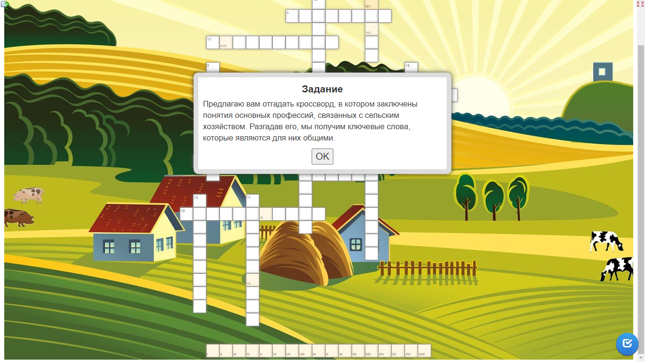

*Приложение 2 (группа № 1)*

**Животновод – это человек который ухаживает за животными и заботится о них.**

**Животновод – это пастух, доярка, ветеринар, зооинженер, телятница.**

Выращивание животных в производственных масштабах необходимо для обеспечения населения важным сырьем для следующих целей: обеспечение продуктами питания населения; добыча качественного сырья для кожной промышленности (одежда, автомобильные аксессуары, мебель); использование животных в качестве коллекционирования, в роли транспортного средства, для участия в забегах; для нужд охранных предприятий. Как видно из вышеперечисленного, у животноводов обширный круг деятельности в разных сферах воспроизводства и взращивания животных. А чем занимается на ежедневной основе, смотрите в описании ниже:

* Приготовление кормов в нужных пропорциях и раздача питомцам;
* Рациональный подход к витаминным подкормкам в соответствии с массой и возрастом животного;
* Организация чистки и дезинфекции мест содержания питомцев;
* Организация изготовления загонов, клеток для содержания животных;
* Выгул животных, а так же выгон на пастбища;
* Занимается отбором единиц для спаривания;

Задачи профессии: перед каждой профессией ставятся определенные задачи, которые приносят обществу определенную пользу. Задачами, которые стоят перед животноводами, являются следующие пункты:

* Грамотно, соблюдая все правила и особенности тех или иных животных, обеспечить для них условия содержания;
* Создавать условия, которые будут способствовать увеличению популяции животных;
* Обеспечивать процент продуктивности содержащихся животных;
* Стандартизировать животных, а так же заниматься своевременную отбраковку;
* Вести наблюдение за животными, при выявлении их недомоганий, своевременно вызывать ветеринарного врача.

Место работы животновода: специалисты-животноводы, обычно, являются сотрудниками сельскохозяйственных ферм, питомников в заповедниках, а так же питомниках коммерческого типа, крупных зоопарках.

*(группа № 2)*

**Механизаторами** называют специалистов, которые осуществляют управление сельскохозяйственной техникой в частности тракторами. А так как все виды транспортных средств постоянно совершенствуются, улучшаются, то необходимо, чтобы вместе с ними развивался и специалист. Кроме непосредственного управления транспортным средством, механизатор должен уметь проводить его профилактику и обслуживание. Наибольшую нагрузку специалисты испытывают в периоде с весны по осень, когда идут полевые работы. Это самый трудоемкий период, когда рабочее время является ненормированным и требует полную отдачу сил и энергии. В это время необходимо уметь выполнять такие операции, как: культивация; вспахивание; посев; полив; подкормка; уборка. В зимнее время не занятые на других работах специалисты занимаются модернизаций, плановыми ремонтами или освоением новой техники. Что должен уметь механизатор? Для того, чтобы знать, кто такие механизаторы, следует выяснить, что он должен будет уметь:

* управлять различными видами сельскохозяйственной техникой;
* уметь осуществлять основные полевые работы с использованием техники;
* осуществлять погрузочно-разгрузочные работы на фермах, а так же в крупных и небольших животноводческих комплексах;
* выполнять диагностику используемого оборудования, производить ремонт и плановое обслуживание всех видов техники;
* выполнять своевременную заправку различных видов сельскохозяйственной техники;
* вести строгий контроль за расходом горюче-смазочных материалов; уметь вести первичную документацию, заполняемую для всех видов выполненных работ;

Что должен знать механизатор? Профессионал из числа квалифицированных механизаторов должен знать: как правильно следует выполнять различные виды полевых работ; разбираться в устройстве и принципе применения сельскохозяйственной техники; какие имеют место нагрузки во время различных видов эксплуатации различных видов механизмов; какие наиболее часто встречаются поломки и как можно будет устранить их последствия.

Весной и осенью трактор – пахарь. Он впрягается в многолемешный плуг и ведёт вспашку для посева.

После окончания пахоты тракторист принимается за боронование полей. Работа сравнительно несложная, но крайне важная для получения высокого урожая. Боронование способствует правильному задержанию влаги в почве, размельчает крупные комки, «заставляет» работать каждый комочек земли.

А потом трактор «впрягается» в многорядные сеялки. Сыплется в борозды отборное семенное зерно, присыпается удобрением. И через несколько дней поле покрывается зелёным шелком всходов.

Участвует трактор и в прополке посевов. Иначе пропадёт весь труд – сорняки задушат молодые, слабые ещё всходы, отберут у них и влагу, и свет, и питательные вещества. Такая механизированная прополка называется культивацией.

Нелёгкая эта работа и очень ответственная. Требует она особой добросовестности, особенного внимания. Чуть – чуть зазевался тракторист, чуточку вильнул трактор в сторону – и пропало дело. Ножи культиватора пойдут не по сорнякам, а по посевам. И тогда уже ничем дело не поправишь. Простоит земля впустую, и погибнет вложенный в неё труд.

*(группа № 3)*

**Агроном**

Специалист по работе с растениями. Его цель: получение максимального урожая с меньшими затратами ресурсов. Чтобы этого достичь, он изучает и применяет различные технологии, направленные на создание лучших условий для развития растений. Внедряет современные методы в выращивание садовых, огородных или зерновых культур. Разрабатывает мероприятия по борьбе с вредителями, сорняками и болезнями. Следит за сохранением плодородия почвы. Руководит работниками во время полевых работ, что требует умения работать с коллективом. А так же для этой профессии необходимы аналитический склад ума и наблюдательность. Это поможет делать выводы о том, насколько хороши были проведённые мероприятия, какие методы борьбы с вредителями лучше, как действовать при неожиданных погодных условиях, чтобы защитить урожай. Без аналитики трудно представить успешное хозяйство.

Сегодня **агроном** – это менеджер и технолог производства сельхозпродукции, а также бригадир рабочих. Его работа происходит непосредственно на открытом воздухе в полях либо в теплицах, плодопитомниках.

На агрономов возлагается большая ответственность за урожай, поэтому эти специалисты должны обладать и профессионализмом и рядом личностных качеств для управления коллективом.

У агронома обширный перечень обязанностей. К ним относятся следующие:

* подбор сельхозкультур, подходящих для выращивания в данной местности и выбор конкретных сортов;
* определение сроков посева и уборки урожая;
* выбор методов борьбы с вредителями сельскохозяйственных культур и контроль за их исполнением;
* круглогодичное планирование всех видов сельхозработ;
* обход закрепленной территории и наблюдение за ростом сельхозкультур;
* культивация почв, изучение их состояния и правильный подбор удобрений;
* разработка и осуществление мер по рекультивации земель;
* отслеживание погодных условий (осадки, влажность, температура воздуха) и корректировка принятых решений в соответствии с их изменениями;
* обеспечение сохранности выращенного и собранного урожая;
* заготовка семенного материала к следующему сезону и обеспечение комплекса мер для сохранения посевного фонда;
* расстановка подчиненных рабочих на требуемых местах и контроль за выполнением ими поставленных задач;
* селекция новых растений, отдельных сортов;
* анализ достигнутых результатов (количество урожая) и определение причин «провального» сезона в случае невыполнения плана.

По сути, агроном – это связующее звено между рабочими и руководителем предприятия в сельском хозяйстве.

*(группа № 4)*

**Будущее сельского хозяйства**

В информационную эпоху изменения происходят очень быстро, они не обходят стороной и аграрную сферу, создают новое сельское хозяйство. Уже сейчас во многие современные хозяйства вполне органично вписываются «умные технологии» и эти технологии будут продолжать совершенствоваться. Отчасти это связано с тем, что новое время диктует новые задачи. Теперь растущий спрос на продукты питания необходимо удовлетворять, снижая негативное воздействие на окружающую среду. А это немаловажно, если учитывать, что экологическое состояние планеты – одна из ведущих проблем будущего.

В будущем будет распространяться использование различных датчиков, которые измеряют, например, уровень влажности почвы и при необходимости подают сигнал в систему полива. Так же датчики могут измерять влажность воздуха и температуру, регулируя и эти условия автоматически.

Искусственный интеллект и различные типы роботов будут совершенствоваться и брать на себя больше функций: от очистки помещений скота до сбора урожая плодовых культур.

**Агрокибернетик или агроинформатик**

Человек, который будет способен разрабатывать различные технологии для автоматизации сельхозпредприятий и внедрять их на практике.

**Агроинженер**

Обязанности агроинженера: монтаж, настройка и обслуживание «умных технологий», которые разработал и внедрил агрокибернетик.

**Агроном-генетик**

Как бы ни сопротивлялись люди использованию генномодифицированных продуктов, они прочно занимают своё место в сельскохозяйственной сфере. Большинство учёных по всему миру уверены в безопасности ГМО для здоровья. С помощью этой технологии создаются растения более устойчивые к различным условиям выращивания.

**Оператор автоматизированной сельхозтехники**

Специалист, который будет контролировать работу автоматизированной техники на фермах и в полях. К этой технике будут относиться беспилотные машины, летательные аппараты (которые уже сейчас используются для контроля над сельхозугодьями), системы датчиков и счётчиков, различные агророботы.

**Зоотехник**

Эта профессия существует уже давно, однако в будущем обязанности зоотехников будут сильно отличаться от задач предшественников. В работу этого специалиста будет входить: наладка систем для поддержания оптимального микроклимата, настройка систем автоматического кормления, оценка состояния животных в режиме реального времени с помощью датчиков и счётчиков.

**Сельскохозяйственный эколог**

Футурологи считают, что развитие сельского хозяйства в будущем будет происходить с учётом влияния на окружающую среду. Природные ресурсы нашей планеты настолько истощены, что в ближайшие десятилетия невозможно будет игнорировать экологические проблемы. Экологи, специализирующиеся на сельском хозяйстве, будут разрабатывать проекты предприятий с низким уровнем негативного воздействия на окружающую среду. Они же займутся проблемами утилизации отходов, восстановлением плодородия почв, а также будут внедрять в работу методы для получения экологически чистой продукции.

**Сити-фермер**

По словам футурологов скоро сельское хозяйство будет всё больше и больше приходить в города. Проекты сельхозугодий будут реализовываться на крышах небоскрёбов или в многоэтажных зданиях. Это позволит выращивать растения и размещать животных в черте города. Предприятия будут автономными, экологичными и высокоэффективными. Сити-фермер – это специалист, который будет способен проектировать и организовывать проекты таких хозяйств.

*Приложение 3*

Картинки для лепбука

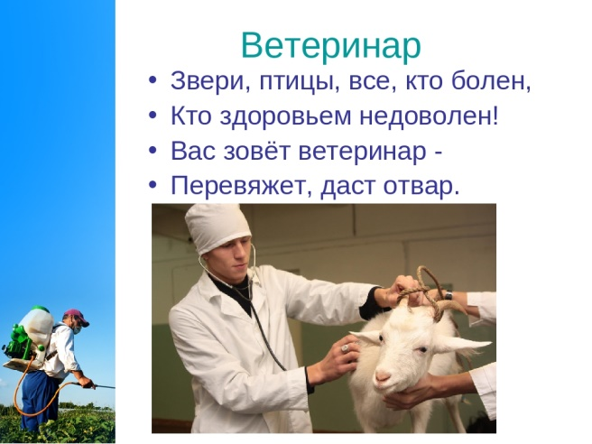 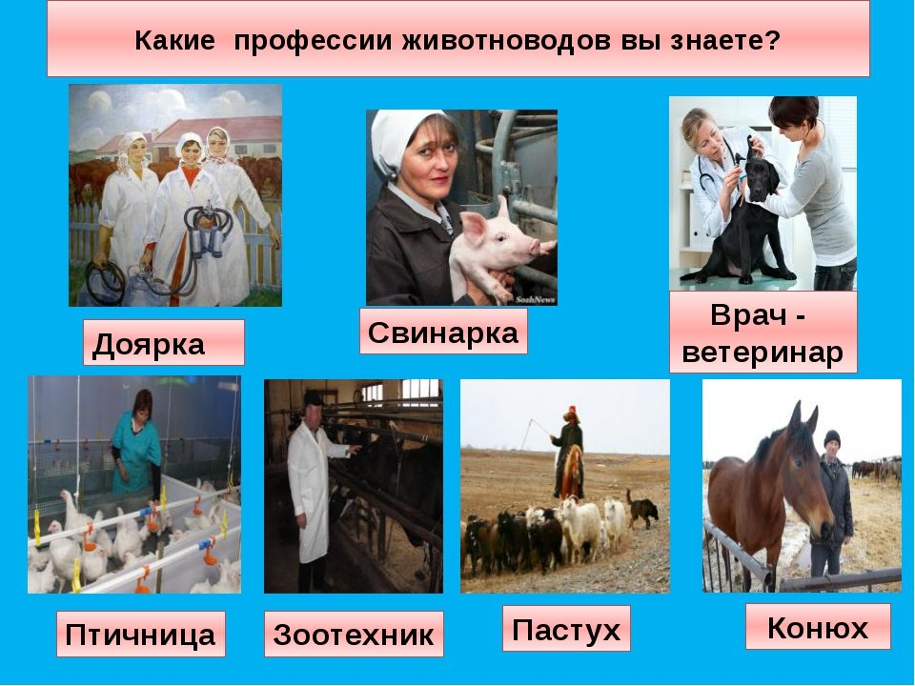   

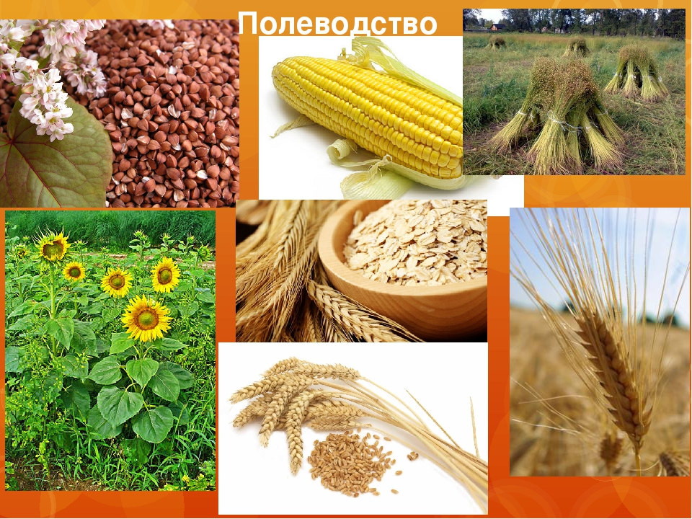  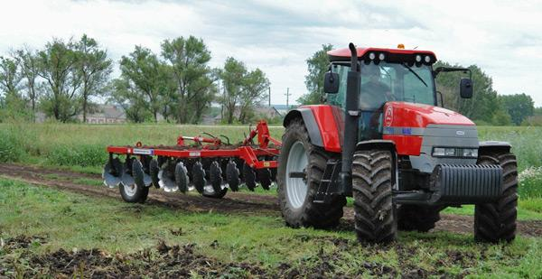

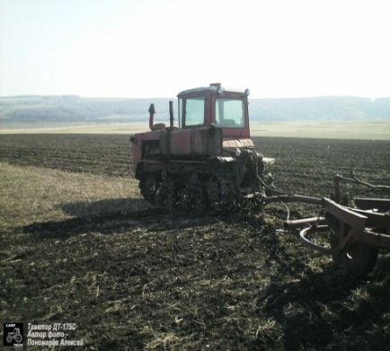 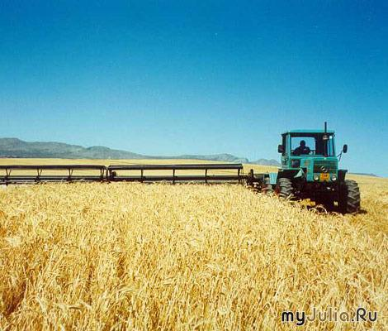 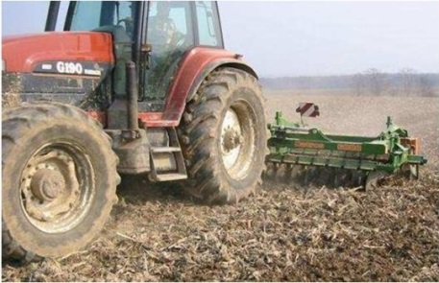

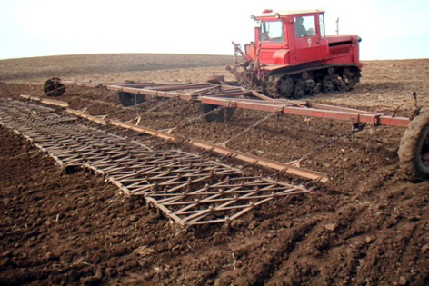 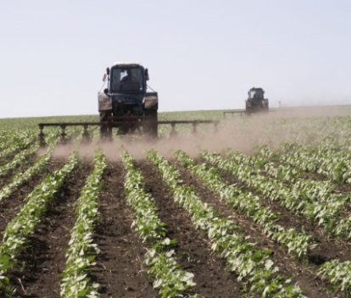 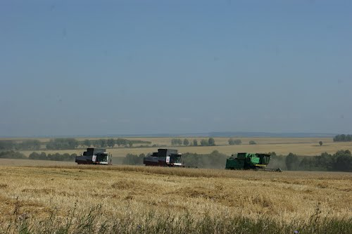

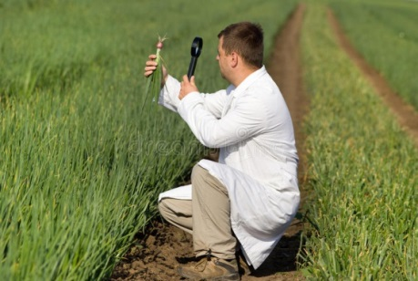  

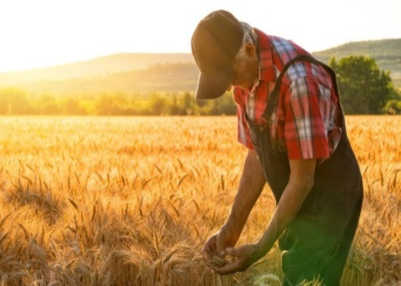 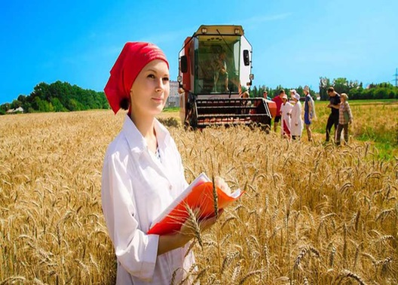 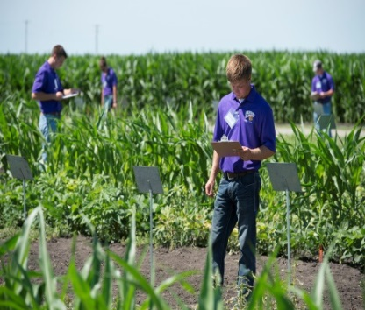

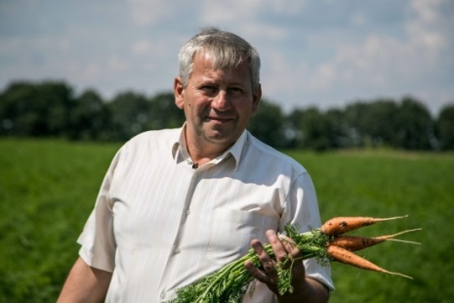 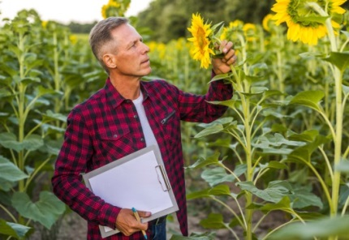 

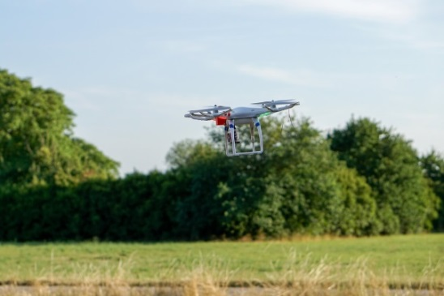 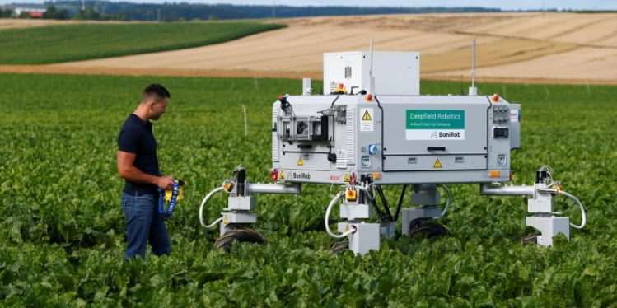

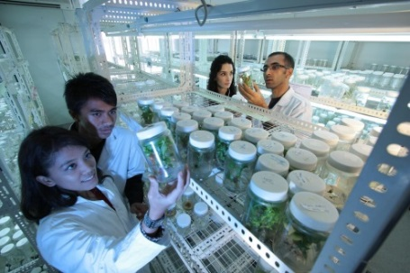 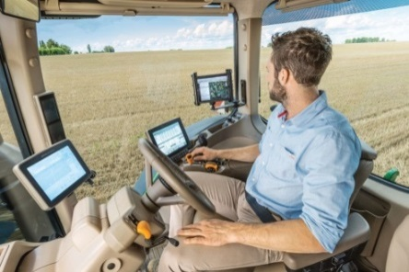 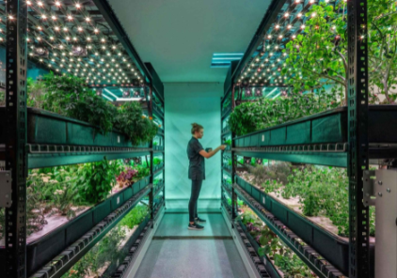

*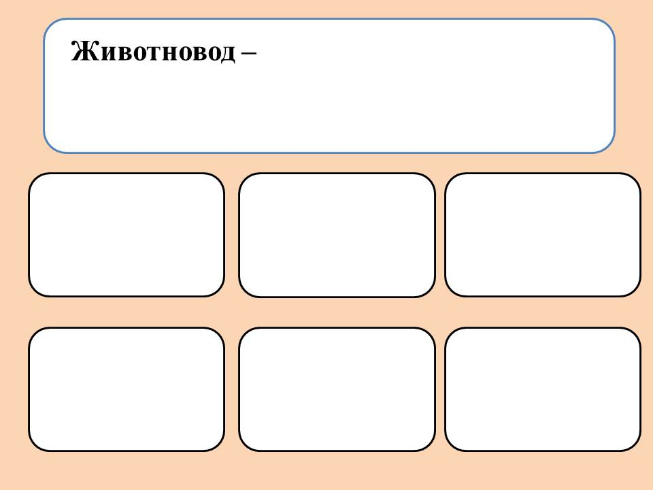Приложение 4*

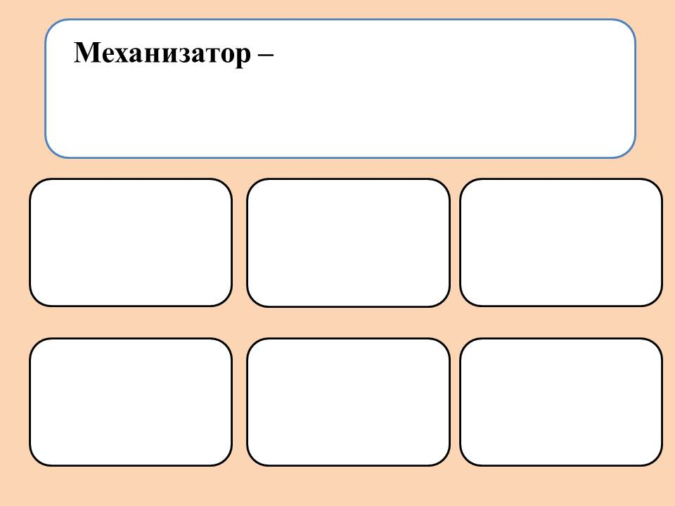

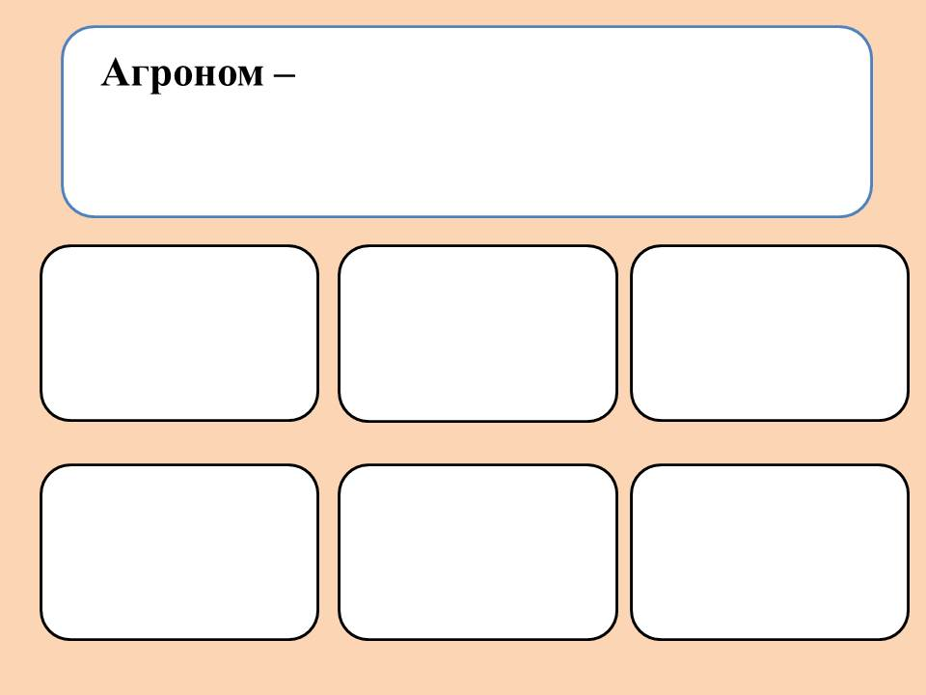

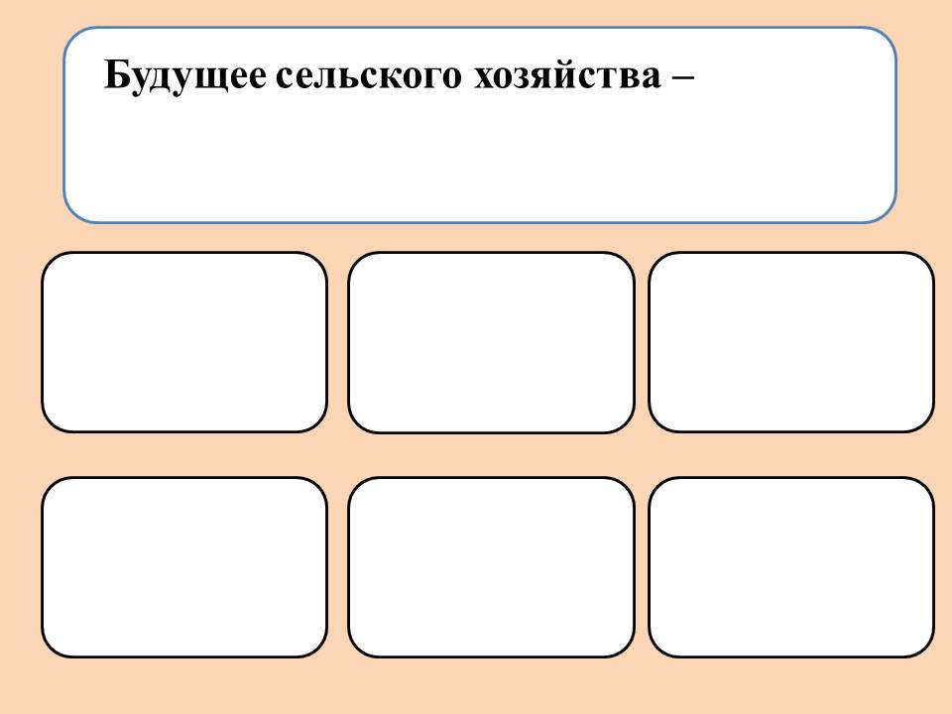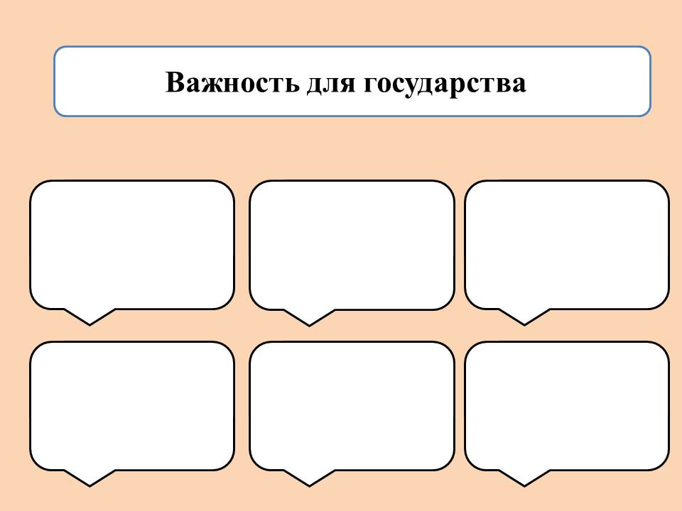

**Сценарий классного часа «Математика в профессиях».**

**Основная цель урока:** познакомить учащихся с практическим применением математических знаний, полученных в 5-6 классах, в различных профессиях.

**Задачи урока:**

1. *Образовательная:* познакомить учащихся с профессиями, демонстрация применения математики в производственной деятельности человека, закрепить знания, умения и навыки, полученные учащимися при решении задач.
2. *Развивающая:* развивать логическое мышление, внимание, умение анализировать, делать выводы, формирование логического, абстрактного мышления; овладение интеллектуальными умениями и мыслительными операциями.
3. *Воспитательная:* воспитать познавательный интерес к решению практических задач, умение слушать; социальная адаптация учащихся через составление и решение практических задач; развить любознательность, познавательный интерес, коллективизм и взаимопомощь.

**Дата проведения:** 02.12.2024.

**Тип урока:** урок повторения и закрепления полученных знаний, урок профориентации.

**Формы работы учащихся:** фронтальная, в парах, групповая, индивидуальная.

**Оборудование:**

* Мультимедийная презентация
* Компьютер с проектором

**Сценарий урока.**

**1. Организационный этап.**

Учитель приветствует учащихся, проверяет их готовность к уроку. *(Слайд 1)*

**2. Постановка цели и задач урока. Мотивация учебной деятельности учащихся.**

*Учитель:* Ребята, 1 декабря в России отмечается новый профессиональный праздник — День математика. Считаю, что это хорошее нововведение, так как от математики и от математиков зависит много в нашей жизни. Надеюсь, что и в Приднестровье вскоре также появится такой праздник. Наш классный час посвящен сегодня этому празднику.

*Учитель:* Ребята, сегодняшний урок мы начнём с загадки, отгадайте, что это за слово?  *(Слайд 2)*

Часть слова первая – предлог,

Вторая – мелкая монета,

А весь он, он бы нам помог

При счёте, ну и что же это? (*Процент*)

*Учитель:* Ребята, как вы думаете, о чем пойдет речь на нашем уроке. Итак, поговорим о процентах.  Какие задачи на этом уроке мы поставим перед собой? Запишите в тетради число, классная работа и тему урока. *(Слайд 3)*

*Учитель:* Ребята, у нас сегодня необычный урок, у него есть еще одна тема, в которую мы с вами углубимся. Посмотрите, пожалуйста, на экран. Для определения данной темы необходимо разгадать два ребуса. *(Слайд 4)*

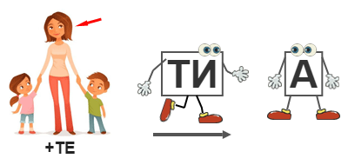



*(Слайд 5)* Ещё одна тема, которую мы с вами рассмотрим «Математика в профессиях», а точнее нам нужно ответить на вопрос, в каких профессиях применяются изученные нами разделы математики в 5 и 6 классе «Дроби» и «Проценты». Но для начала предлагаю посмотреть следующий видеоролик: <https://cdn.bvb-kb.ru/3123518/2e9132b2-28a5-4aed-a829-305e264cdada.mp4>

**3. Актуализация знаний.** *(Слайд 6)*

*Учитель:* Ребята, предлагаю мозговой штурм. Я буду задавать вопросы, ответы на которые вы уже давно знаете. Кто первый поднимает руку, тот и отвечает. Самые активные ученики, правильно ответившие на вопросы, награждаются положительными оценками.

- Какая обыкновенная дробь называется правильной?

- Что означает сократить дробь?

- Какие числа называются взаимно простыми?

- Какая дробь называется несократимой?

- Какая обыкновенная дробь называется неправильной?

- Что называется процентом?

- Как представить процент в виде десятичной дроби?

- Как представить десятичную дробь в виде процента?

- Какое десятичное число характеризует 61%?

- Представьте число 0,07 в виде процента?

- У Маши было 100 конфет. 25 конфет она отдала Пете. Сколько процентов конфет у неё осталось от первоначального количества?

**4. Основная часть урока.**

*(Слайд 7) Учитель: С*уществует метод «Шесть шляп мышления», созданный Эдвардом де Боно, позволяющий видеть один и тот же предмет с разных позиций, в результате чего складывается наиболее полная картина.

*Красная шляпа:* эмоции, интуиция, предчувствия.

- Здесь мы рассмотрим историческую справку о процентах, которую подготовила Арианна.

*(Слайд 8)* Слово «процент» происходит от латинского слова pro centum, что буквально означает «за сотню» или «со ста». Проценты были особенно распространены в Древнем Риме. Римляне называли процентами деньги, которые должник платил за каждую сотню.

*Чёрная шляпа:* недостатки, опасения, "минусы". Здесь также есть интересная история, которую расскажет нам Прохор.

*(Слайд 9)* - С какой ошибкой была связана история появления знака %?

Предполагается, что этот знак произошел в результате нелепой опечатки, совершенной наборщиком. В 1685 году в Париже была опубликована книга – руководство по коммерческой арифметике, где по ошибке наборщик вместо cto напечатал %. После этого знак % получил всеобщее признание и до сих пор мы пользуемся этим значком процента.

*Жёлтая шляпа:* преимущества, "плюсы".

- В каких профессиях сейчас используют проценты?

*Учитель:* Давайте поработаем в группах. На каждую группу из четырех человек представлена задача, которая решается человеком определенной профессии. Вам необходимо решить данную задачу и определить профессию.

**Группа № 1:** Масса крови в организме человека составляет 8% его массы. Определите массу крови в организме человека массой 50 кг.

**Группа № 2:** Вес тела на Луне составляет 16% веса этого же тела на Земле. Сколько будет весить космонавт на Луне, если на Земле он весит 70 кг?

**Группа № 3:** Длина трехдневной велогонки равна 480 км. В первый день велогонщик проехал 25% всей дистанции, а во второй день – 55% оставшегося пути. Сколько км он проехал в третий день?

**Группа № 4:** Налог на доходы составляет 13 от заработной платы. После удержания налога на доходы Мария Константиновна получила 9570 рублей. Сколько рублей составляет заработная плата Марии Константиновны?

**Группа № 5:** Городская Дума ввела для предприятий налог на проезжие дороги в размере 0,3% с торгового оборота. Какой налог должен заплатить магазин, если его торговый оборот составил 7 млн. р.?

В таблице приведена стоимость работ по покраске потолков.

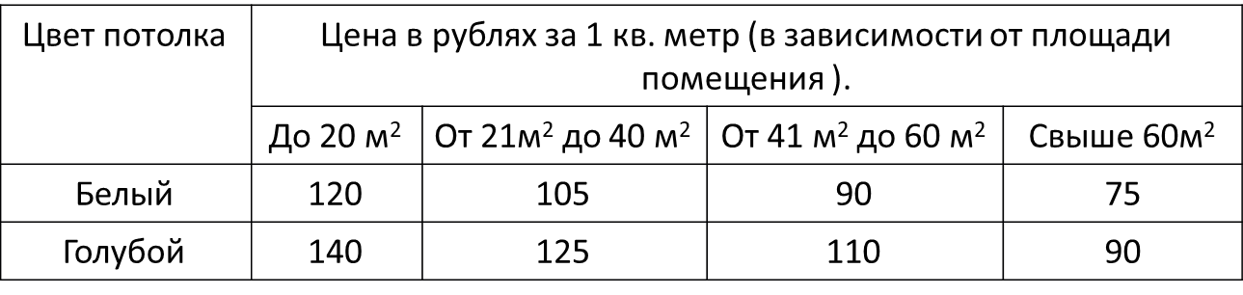

Пользуясь данными, представленными в таблице, маляр-штукатур должен определить, какова будет стоимость работ, если площадь потолка 50 м2, потолок белый и действует сезонная скидка в 10%. [2]

(*После решения и ответов учащихся по группам – общая проверка на слайдах презентации)*

*(Слайд 10)*

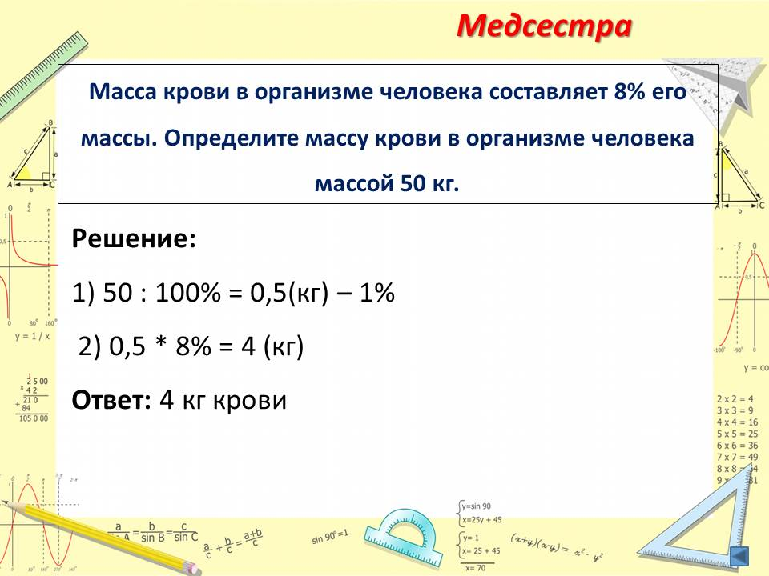

*(Слайд 11)*

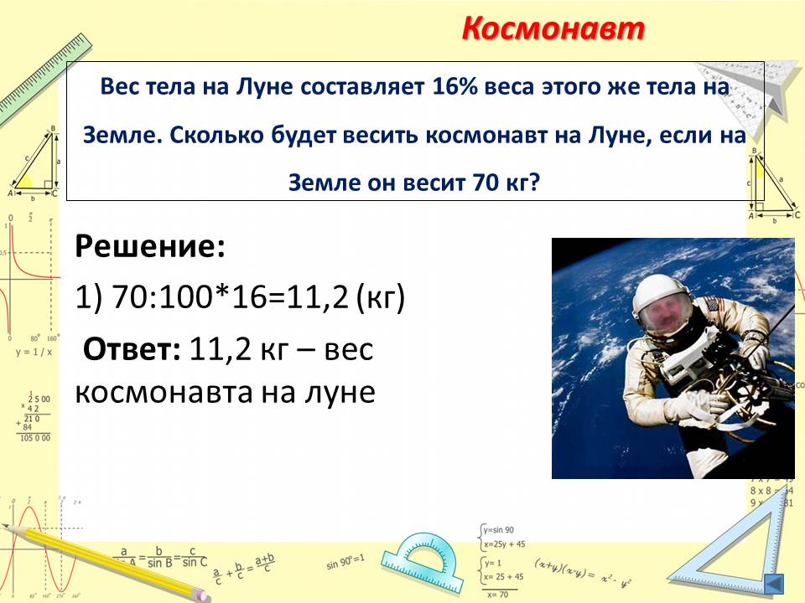

*(Слайд 12)*

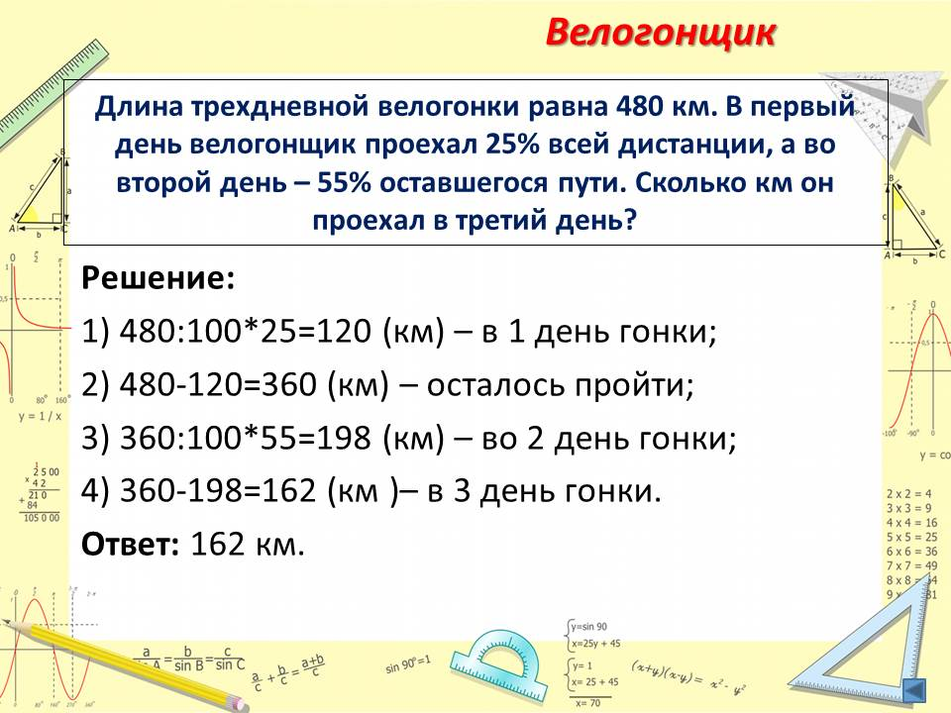

*(Слайд 13)*

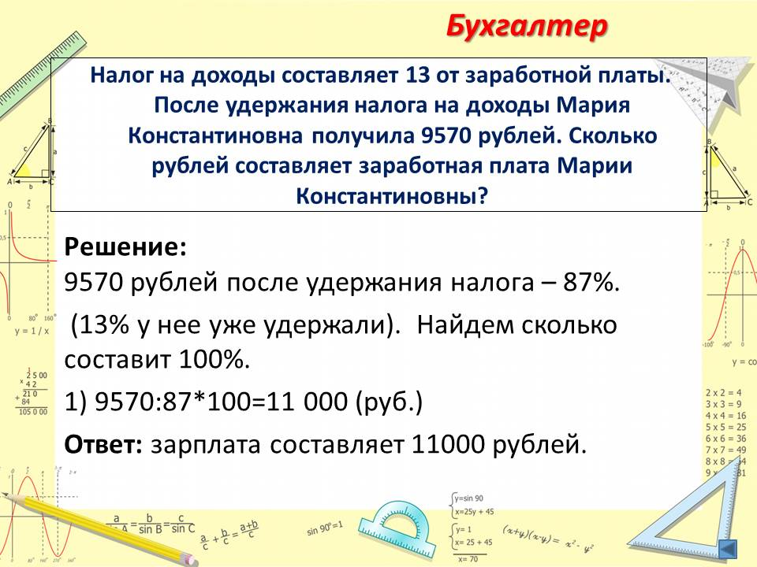

*(Слайд 14)*

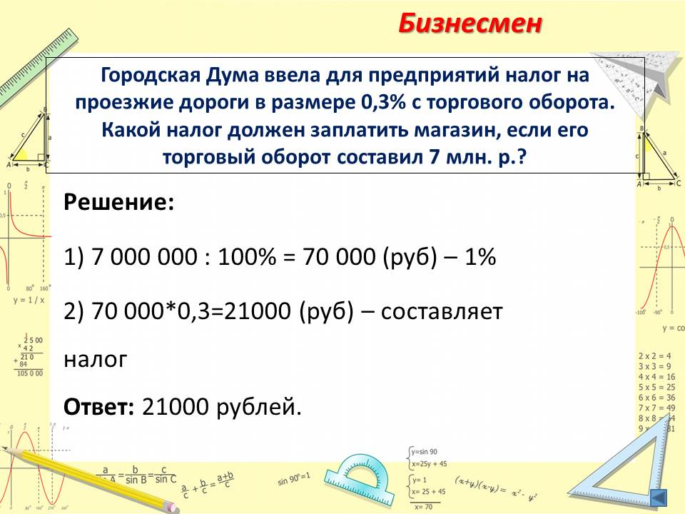

*(Слайд 15)*

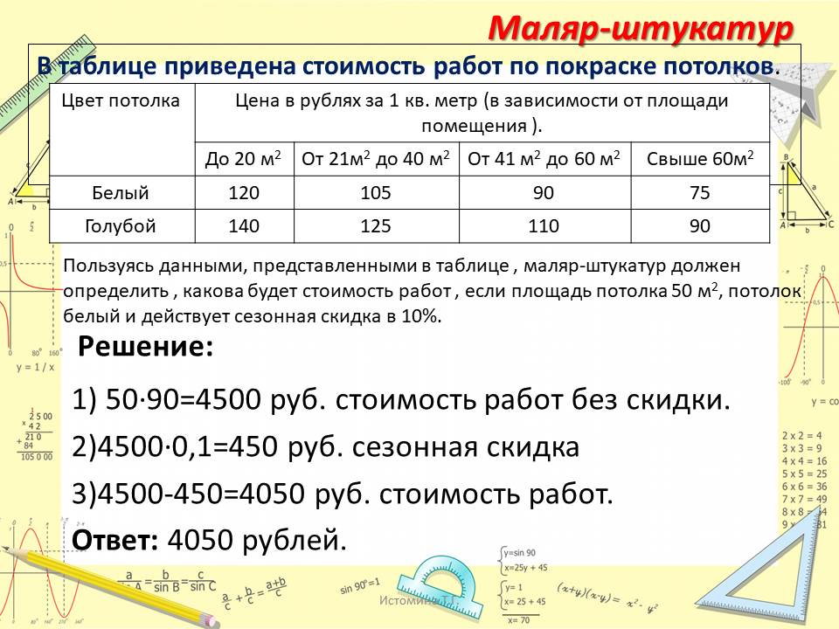

**5. Физминутка.**

*(Слайд 16)*

*Учитель:* Ребята, проценты изменчивы. Они подвижны. Пора и нам размяться. Я приглашаю вас на разминку.

Прошу всех встать. Сейчас я вам буду читать утверждения. Если вы считаете, что утверждение верно, то должны похлопать в ладоши, если неверно, то поднять руки вверх.

Приготовились.

* 1% - это 0,1?
* 5²=25?
* 50% - это1/2?
* 0,12 - это12%?
* 16:0,2=0,8?
* 0,4 – это 4%?
* Математика применяется во всех профессиях?

**6. Контроль и самопроверка знаний обучающихся.**

*Зелёная шляпа:* творчество. Вы получили творческое домашнее задание – составить ребус на тему «Процент». *(Слайды 17-19)*

Под *белой шляпой* обсуждаются только факты и цифры.

*Учитель:* Мы выполним тест и узнаем имя ученого, который впервые опубликовал таблицу процентов. *(Слайд 20)*

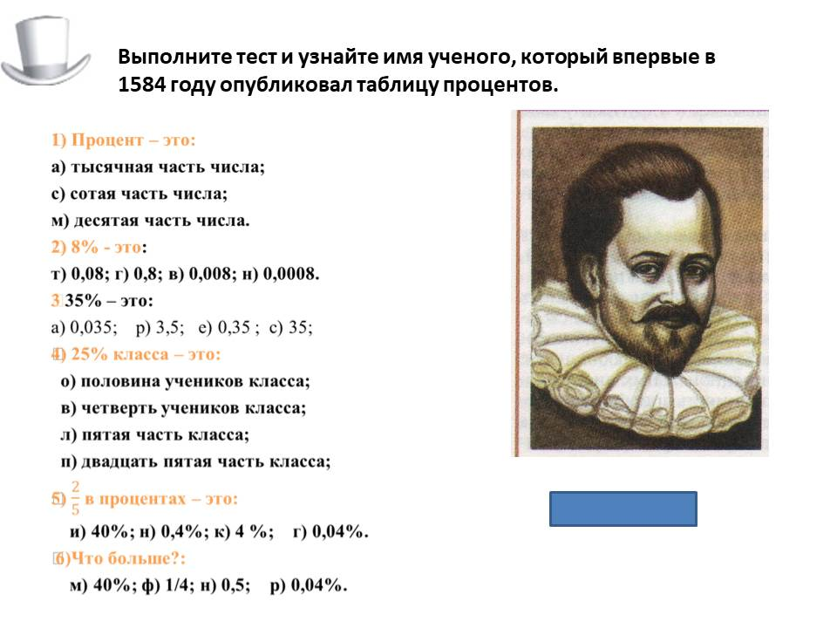

Симон Стевин – голандскии математик. *(Слайд 21)*

**7. Подведение итогов урока.**

*Учитель: Синяя шляпа*: анализ и обобщение. Роль синей шляпы, я взяла на себя. Подведу итоги.

Проценты – одно из математических понятий, которые часто встречаются в повседневной жизни. Кроме того, полученные знания на уроках математики, помогут вам в дальнейшем при решении задач по химии (например: узнать концентрацию соли в морской воде), физике (например, узнать влажность воздуха), биологии (определить жирность молока). А также мы убедились, что проценты используются практически во всех профессиях человека.

*(Слайд 22)* Умение решать задачи на проценты необходимо при сдаче ОГЭ и ЕГЭ. Перед вами пример задач на проценты из открытого банка заданий ЕГЭ. По статистике 10% выпускников допускают ошибки при решении первой задачи на ЕГЭ. Нам необходимо научиться решать такие задачи, что мы постараемся и сделать.

**8. Домашнее задание**: составьте задачи на тему *«Как профессии связаны с процентами?». (Слайд 23)*

**9. Заключение.**

И в заключение нашего занятия, можно сделать вывод:

Наука в школе есть одна.  
Во всех профессиях нужна:  
Учителям, врачам и поварам.  
Бухгалтерам, певцам и продавцам.  
Всем математика важна.  
Царица всех наук она.  
Куда б ни захотел пойти,  
Профессию хорошую найти,  
Сначала выучи таблицу,  
Чтоб с губ слетала словно птица.  
Нам всем зарплату получать,  
А значит надо посчитать.  
И, чтобы в жизни не страдать,  
Задачи сложные решать.  
Делить все беды пополам,  
И всем прибавить счастья вам.  
И приумножить капитал.  
Чтоб мир везде спокойным стал.  
И пусть пора сейчас настала,  
Компьютер знает наш не мало.  
Но, если сам все будешь знать,  
Успешным в жизни можешь стать.

**Сценарий классного часа по профориентации**

**«Служители закона: профессии юридической направленности»**

**Цель:** познакомить учащихся с профессиями юридической сферы, раскрыть их значимость для общества и стимулировать интерес к праву.

**Задачи:**

1. Познакомить школьников с основными профессиями юридической направленности (судья, адвокат, прокурор, следователь, юрист).
2. Показать значимость работы судебной и правовой системы для общества.
3. Развивать у учащихся уважение к закону, справедливости и правопорядку.
4. Способствовать формированию интереса к изучению основ права и будущему выбору профессии.

**Запланированная дата проведения:** 14.01.2025.

**Форма проведения:** интерактивное занятие с элементами игры, дискуссии и анализа.

**Оборудование:** мультимедийная презентация, карточки с заданиями, доска, маркеры.

**План классного часа**

1. Вступительная часть: беседа о значении закона и справедливости.
2. Мини-лекция: профессии юридической направленности.
3. Интерактивная игра: "Судебное дело".
4. Дискуссия: "Качества хорошего юриста".
5. Практическое задание: "Чей это выбор?".
6. Заключительное слово и рефлексия.

**Ход классного часа**

**I. Вступительная часть.**

**Учитель:** "Здравствуйте, ребята! Каждый год 14 января в Приднестровье отмечают праздник - день работников суда. Сегодня мы поговорим о профессиях, которые помогают защищать наши права, обеспечивать справедливость и следить за соблюдением законов. Эти профессии связаны с юридической сферой и работой суда. Подумайте: зачем обществу нужны законы и люди, которые следят за их выполнением?"

**Вопросы для обсуждения:**

1. Почему важно соблюдать законы?
2. Какую роль играют юристы и судьи в нашем обществе?

**Учитель подводит итог:**

"Законы помогают обществу быть организованным и безопасным, а люди, работающие в юридической сфере, защищают права граждан и восстанавливают справедливость. Давайте узнаем больше о профессиях, связанных с законом."

**II. Мини-лекция: профессии юридической направленности.**

**Учитель рассказывает:**

* **Судья:** принимает решения в судебных процессах, основываясь на законах и доказательствах.
* **Адвокат:** защищает права и интересы своего клиента в суде.
* **Прокурор:** представляет государственное обвинение в суде и следит за соблюдением законов.
* **Следователь:** проводит расследования, собирает доказательства и выявляет преступников.
* **Юрист:** консультирует людей по правовым вопросам, помогает составлять документы и решать споры.

**Известные юристы в истории:**

1. **Фёдор Никифорович Плевако (Россия)** – выдающийся адвокат XIX века, известный своим красноречием и умением защищать даже самые сложные дела. Его речь на суде часто приводила к оправданию обвиняемых.
2. **Авраам Линкольн (США)** – до того, как стать президентом, Линкольн был успешным юристом. Он защищал интересы людей и компаний в судах, показывая честность и логическое мышление.
3. **Шарль де Голль (Франция)** – до своей военной и политической карьеры учился юриспруденции и использовал юридические знания в управлении страной.
4. **Махатма Ганди (Индия)** – практиковал как адвокат, но позже стал известен как лидер борьбы за независимость Индии. Его юридическое образование помогало ему в разработке ненасильственных методов борьбы.

**Современные вызовы юридической профессии**

1. **Развитие технологий и цифровизация**. Работа юристов всё чаще связана с анализом цифровых данных, киберпреступностью и защитой данных в интернете. Появляются такие специализации, как юридический консультант в области IT и защиты интеллектуальной собственности.
2. **Сложность законодательства**. Современные законы становятся всё более детализированными и сложными, что требует от юристов постоянного обучения и повышения квалификации.
3. **Этика и мораль в правосудии**. Юристы и судьи часто сталкиваются с моральными дилеммами, когда нужно принимать решения, которые могут затронуть жизни людей.
4. **Глобализация права**. Юристы должны понимать законы не только своей страны, но и международное законодательство, чтобы решать вопросы, связанные с торговлей, миграцией и экологией.
5. **Автоматизация процессов**. Современные технологии автоматизируют рутинные процессы, например, составление документов. Это требует от юристов большей концентрации на аналитической и консультативной работе.

**III. Интерактивная игра "Судебное дело".**

**Суть игры:** инсценировка судебного процесса.

**Роли:**

* Судья.
* Прокурор.
* Адвокат.
* Подсудимый.
* Свидетели (2-3 человека).

**Сценарий:** разбор условного дела "Школьник разбил чужой телефон на перемене".

**Цель игры:** показать, как работают участники судебного процесса и как они взаимодействуют.

**После игры:** обсуждение:

* Чья роль была самой сложной?
* Что нового вы узнали о работе судебной системы?

**IV. Дискуссия: "Качества хорошего юриста"**

**Учитель:** "Как вы думаете, какими качествами должен обладать человек, работающий в юридической сфере?"

**Ответы учащихся записываются на доске:** честность, справедливость, ответственность, умение анализировать, терпение, грамотность.

**Учитель подводит итог:** "Работа в юридической сфере требует не только знаний, но и высокого уровня морали и ответственности, ведь от действий этих людей зависит судьба других."

**V. Практическое задание "Чей это выбор?"**

**Задание:** учащиеся делятся на группы по 3-4 человека, раздаются карточки с описаниями различных ситуаций или качеств человека.

*«Мне нравится анализировать информацию и искать доказательства».*

*«Я хочу обеспечить защиту их прав».*

*«Мне интересно следить за соблюдением правил и законов».*

*«Я люблю работать с документами и внимателен к деталям».*

*«Мне нравится решать споры и обеспечивать достижение компромисса».*

*«Я хочу принять важные решения и быть ответственным ради справедливости».*

Ученики читают свои карточки и пытаются определить, какая юридическая профессия подходит к описанию. Возможные профессии: судья, адвокат, прокурор, следователь, юрист, медиатор.

**Обсуждение:**

* Ученики делятся своими выводами.
* Учитель дополняет их рассуждения.

**VI. Заключительное слово и рефлексия.**

**Учитель:** "Сегодня мы узнали, как важна работа юристов, судей, адвокатов и следователей для нашего общества. Эти профессии требуют глубоких знаний, честности и ответственности. Возможно, кто-то из вас однажды станет служителем закона. Помните: уважение к закону — это основа справедливого общества."

**Рефлексия:**

* Что нового вы узнали о юридических профессиях?
* Какая из профессий показалась вам самой интересной?

**Завершающее слово:** "Каждая профессия важна, но профессии юридической сферы помогают сделать наш мир справедливее. Желаю вам найти свой путь и внести свой вклад в будущее общества!"

**Сценарий классного часа «Отвага, честь и долг: День защитника Отечества»**

**Цель:** формировать уважительное отношение к профессиям, связанным с защитой Родины, воспитывать чувство патриотизма и гордости за свою страну.

**Задачи:**

1. Познакомить учащихся с историей праздника День защитника Отечества.
2. Рассказать о профессиях военных, спасателей и других защитников страны.
3. Формировать уважение к людям, которые защищают мир и безопасность.
4. Развивать у школьников чувство ответственности и готовности быть полезными своему обществу.

**Запланированная дата проведения:** 21.02.2025.

**Форма проведения:** интерактивное занятие с элементами беседы, игры и творческой работы.

**Оборудование:** мультимедийная презентация, карточки для задания, музыкальные композиции и видеоролики.

**План классного часа**

1. **Вступительная часть: беседа о значении праздника.**
2. **Мини-лекция: история Дня защитника Отечества.**
3. **Творческое задание: "Профессии защитников".**
4. **Интерактивная игра: "Качества настоящего защитника".**
5. **Просмотр видеоролика (опционально).**
6. **Заключительное слово и рефлексия.**

**Ход классного часа**

**I. Вступительная часть (5 минут)**

**Учитель:**

"Здравствуйте, ребята! Сегодняшний классный час посвящён важному празднику — Дню защитника Отечества. Этот день является днём, когда мы вспоминаем и благодарим тех, кто стоит на защите мира и безопасности нашей страны.

**Ученик 1.***(Слайд 1)*

Дата есть особого значенья –  
Сыновей отважных день рождения.  
Весь народ российский в эту дату  
Шлет привет матросу и солдату.

**Ученик 2.** *(Слайд 2)*

Праздник всех солдат наших –  
Вот что значит этот день!  
День защитников отважных  
Да и просто всех парней!  
Ведь любой из них мечтает  
Защитить детей, семью,  
Покорить хоть что-то в мире  
И найти свою судьбу!

**Учитель.** Когда отмечается День защитника Отечества?

**Ученик 3.** *(Слайд 3)*

23 февраля – День Российской Армии!  
Вверх орудия палят, всех салютом балуют.  
Шлют они от всей страны благодарность воинам,  
Что живем мы без войны, мирно и спокойно.

Дед мой в армии служил. У отца – награды.  
Вот и я давно решил, что пойду в солдаты!  
Знаю, надо подрасти...Нужно стать взрослее...  
Но ведь я себя вести по-мужски умею!

Защищаю во дворе маленьких и слабых  
И справляю в феврале День Армейской славы.  
Я сумел бы выполнять, как солдат, задания.  
Попрошу меня принять в армию заранее!  
*(Татьяна Бокова)*

**Учитель**. Почему День защитника Отечества мы отмечаем 23 февраля? *(Слайд 4)*

Это было в феврале восемнадцатого года. Республике Советов шел всего четвертый месяц. На Петроград надвигались германские войска. Утром 23 февраля 1918 года под древним городом Псковом закипел первый бой. И в честь первых побед Красной Армии над противниками революции в феврале 1918 г. и был установлен этот праздник. На протяжении нескольких десятилетий его отмечали как день рождения Красной Армии.

До 1991 г. этот праздник назывался День Советской Армии и Военно-Морского флота.

Сегодня 23 февраля – День защитника Отечества – посвящен тем, кто когда-то в бою отстаивал свободу своей Родины и погибал за нее, тем. Кто сейчас охраняет наши рубежи, и тем, кому еще предстоит стать защитником Отечества.

Подумайте, почему так важна профессия защитника Родины?"

**Вопросы для обсуждения:** *(Слайд 5)*

1. Что для вас значит слово "защитник"?
2. Почему важно защищать свою страну?

**II. Мини-лекция: истории о защитниках Отечества.**

*Звучит песня “Священная война”.*

**Учитель.**

22 июня 1941 год. Началась Великая Отечественная война. *(Слайд 6)*

**Ученик 4.** *(Слайд 7)*

Две старых фотографии, два деда,  
Со стен как будто смотрят на меня.  
Один погиб почти перед победой,  
Другой пропал в немецких лагерях.

Один дошел до самого Берлина,  
В апреле сорок пятого – убит.  
Другой пропал без вести, словно сгинул,  
И даже неизвестно, где лежит.

Защитники Отечества родного,  
Две разных жизни, но с одной судьбой.  
Со старых фотографий смотрят снова,  
Те, кто отдали жизнь за нас с тобой.

И в этот день Защитника Отчизны,  
Героев павших будем вспоминать.  
Они за нас свои отдали жизни,  
Чтоб мы могли Отчизну защищать.  
*(Юрий Шмидт)*

**Учитель**. *(Слайд 8)*

Наши земляки сражались на всех фронта Великой Отечественной войны. И наш город Тирасполь увековечивает память своих Героев Великой Отечественной войны, называя их имена улицами. Каждое такое название — это напоминание о храбрости, подвиге и самоотверженности людей, которые сражались за мирное небо над нашими головами. Эти улицы рассказывают истории тех, кто отдал свою жизнь Родину, и напоминают нам о цене мира, который мы имеем сегодня.

**Ученик 5**. Рассказывает о маршале Г. К. Жукове. *(Слайд 9)*

Георгий Константинович Жуков (1896–1974) — советский военачальник, маршал Советской Союза, один из ведущих лидеров Второй мировой войны, чьи действия значительно проявили себя на исходе боевых действий и на победе СССР в Великой Отечественной войне. Жуков стал известен в годы Великой Отечественной войны, проявив себя как один из самых выдающихся командующих Красной армии. Он сыграл ключевую роль в ряде решающих сражений:

* **Битва за Москву (1941-1942)**: Жуков командовал обороной Москвы, организовав эффективное контрнаступление Красной армии, которая сорвала планы нацистов по захвату столицы.
* **Сталинградская битва (1942-1943)**: Жуков принимал участие в планировании и включении Германии 6-й армии, что стало одним из решающих моментов войны.
* **Курская битва (1943)**: Он помог организовать успешное сопротивление немецкому наступлению, что стало важной победой для СССР.
* **Берлинская операция (1945 г.)**: Жуков командовал наступлением в Берлине, завершилось капитуляцией нацистской Германии.

Жуков был одним из главных архитекторов победы над нацистской Германией и стал символом военного успеха и мужества.

**Ученик 6**. Рассказывает о И. В. Панфилове *(Слайд 10)*

Иван Васильевич Панфилов (1900–1941) — советский военачальник, герой Советской Союза, один из командующих Красной армии во время Великой Отечественной войны. Он стал известен благодаря своей роли в обороне Москвы и командованию 316-й стрелковой дивизией, которая прославилась в боях против иностранных войск.

Особое внимание привлек подвиг 28 панфиловцев — бойцов 316-й дивизии, которые, согласно популярной версии, до последнего защищали свои позиции, сражаясь с немецкими танками. В их число входил и сам Панфилов, руководивший обороной с высоким военным мастерством и мужеством. Эта история стала символом героизма и стойкости советских воинов.

Иван Панфилов погиб 18 ноября 1941 года в бою в районе Волоколамска, когда его дивизия обороняла наступление иностранных войск. Согласно официальной версии, он был смертельно ранен в бою, но продолжал командовать своим отделением до последнего момента.

После его смерти Панфилову было посмертно присвоено звание Героя Советского Союза в 1942 году. Его подвиг стал частью легенд о героической обороне Москвы и вдохновил советские войска на будущую победу.

Память о Панфилове и его бойцах живут в истории Великой Отечественной войны. Его имя стало символом мужества и самопожертвований в регионе Родина. В честь Панфилова назвала улицы, школы и военные части. История 28 панфиловцев была широко популяризирована в советской литературе, кино и других формах искусства.

**Ученик 7**. Рассказывает о А. Матросове *(Слайд 11)*

Александр Матросов (1924–1943) — советский воин, герой Великой Отечественной войны, ставший символом мужества и самоотверженности. Его подвиг стал одним из самых известных образцов героизма в истории войны.

Матросов служил в Красной армии и был направлен в пехоту. В начале 1943 года, когда советские войска начали наступление в районе Великого Луки, его часть попала в ожесточенные бои с немецкими войсками. В одном из боевых заданий 23 февраля 1943 года, во время утверждения немецкой позиции, Александр Матросов завершил подвиг, который навсегда остался в истории. Во время атаки на немецкий блиндаж группа советских солдат, в том числе Матросов, столкнулась со значительным огнем немецких пулеметных точек, которые полностью перекрыли путь для наступающих. Матросов, не раздумывая, кинулся на амбразуру вражеского пулеметного гнезда и закрыл своим телом, чтобы солдаты смогли продолжить наступление и занять позицию. Этот акт самоотверженности стал символом героизма и бесстрашия. Александр Матросов погиб в том бою. За свой подвиг он был посмертно удостоен звания Героя Советского Союза 27 марта 1943 года. Матросов стал одним из символов великого мужества советских солдат, которые, не жалея своей жизни, сражались за Родину.

Подвиг Александра Матросова стала широко известна и стала частью народной памяти. В его честь были названы улицы, школы, памятники. Его имя часто упоминается в произведениях литературы, кино и песнях, посвященных Великой Отечественной войне. В память о Матросове были изданы книги, а также поставлены театральные постановки, рассказывающие о его подвиге.

**III. Творческое задание: "Профессии защитников".** *(Слайд 12)*

**Задание:**

1. Класс делится на группы.
2. Каждой группе даётся задание составить список профессий, связанных с защитой Отечества (например: военные, пограничники, спасатели, пожарные, полицейские, лётчики, моряки).
3. Группы презентуют свои списки и объясняют, почему эти профессии важны.

**Учитель подводит итог:** *(Слайд 13)*

"Каждая из этих профессий требует от человека смелости, ответственности и любви к своей стране."

**IV. Интерактивная игра: "Качества настоящего защитника"** *(Слайд 14)*

**Суть игры:** учитель предлагает учащимся перечислить качества, которыми должен обладать настоящий защитник. Ответы записываются на доске (смелость, решительность, честность, ответственность, выносливость, доброта и т.д.).

После составления спискаучащиеся по очереди выбирают одно качество и объясняют, почему оно важно для защитника.

**V. Просмотр видеоролика.** *(Слайд 15)*

[**https://www.youtube.com/watch?v=YRxrbdArBRc&t=346s**](https://www.youtube.com/watch?v=YRxrbdArBRc&t=346s)

**Содержание ролика:** Короткий видеоролик о работе современных военных Приднестровской Молдавской Республики. После просмотра учитель задаёт вопросы:

* Что вас впечатлило в этом ролике?
* Как вы думаете, легко ли быть защитником Отечества?

**VI. Заключительное слово и рефлексия.**

**Учитель:** *(Слайд 16)*

"Сегодня мы поговорили о людях, которые защищают нашу страну. Это непростая работа, но она важна для каждого из нас. Мы должны помнить, что быть защитником — это не только профессия, но и готовность прийти на помощь в трудный момент."

**Рефлексия:** *(Слайд 17)*

* Что нового вы узнали сегодня о профессиях защитников?
* Какие качества вы хотели бы развить в себе?

**Завершающее слово:** *(Слайд 18)*

"Каждый из нас может быть защитником — защищать своих близких, помогать другим, быть ответственным и честным. Пусть в вашем сердце всегда будет место для смелости, доброты и патриотизма!"

**Сценарий классного часа «Женщины в профессиях: путь к успеху»**

**Цель:** познакомить учащихся с разнообразием профессий, в которых женщины достигли успеха, воспитать уважение к роли женщин в обществе и сформировать понимание гендерного равенства в профессиональной сфере.

**Задачи:**

1. Познакомить учащихся с достижениями женщин в разных профессиональных сферах.

2. Показать важность гендерного равенства и уважения к выбору профессии независимо от пола.

3. Вдохновить школьников на осознанный выбор профессии, опираясь на примеры успешных женщин.

4. Развивать чувство благодарности и уважения к женщинам, их труду и вкладу в общество.

Форма проведения: интерактивное занятие с элементами беседы, игры и творческой работы.

**Запланированная дата проведения:** 07.03.2025.

**Оборудование:** мультимедийная презентация, карточки с заданиями, доска, маркеры.

**План классного часа**

1. Вступительная часть: беседа о роли женщин в современном обществе.

2. Мини-лекция: выдающиеся женщины в профессиях.

3. Групповое задание: "Женщины в профессиях вчера, сегодня, завтра".

4. Интерактивная игра: "Отгадай профессию".

5. Творческое задание: "Портрет успешной женщины".

6. Заключительное слово и рефлексия.

**Ход классного часа**

**I. Вступительная часть.**

Учитель:

"Здравствуйте, ребята! В преддверии Международного женского дня мы поговорим о том, какую роль женщины играют в мире профессий. Женщины успешно работают в самых разных сферах — от науки и медицины до искусства и политики. Как вы думаете, почему важно говорить о женщинах в профессиях?"

Вопросы для обсуждения:

1. В каких профессиях, на ваш взгляд, женщины добились наибольшего успеха?

2. С какими трудностями, по вашему мнению, сталкиваются женщины в профессиональной сфере?

**II. Мини-лекция: выдающиеся женщины в профессиях.**

Учитель рассказывает:

- Мария Склодовская-Кюри — учёный, дважды лауреат Нобелевской премии, первая женщина, получившая эту награду.

- Валентина Терешкова — первая женщина-космонавт, совершившая полёт в космос.

- Флоренс Найтингейл — основательница современной сестринской службы.

- Мари Кларк Тейлор — первая женщина-ботаник афроамериканского происхождения, защитившая докторскую диссертацию.

- Ангела Меркель — многолетний канцлер Германии, одна из самых влиятельных женщин мира.

На слайде: фотографии и краткие биографии этих и других известных женщин.

Учитель: Ребята, сегодня ваши одноклассники расскажут вам о некоторых выдающихся женщинах Приднестровья, давайте их послушаем.

**Ученик 1:** Рассказывает о Г. С. Андреевой:

Галина Степановна Андреева (род. 28 февраля 1945 года) – видная общественная деятельница Приднестровья, сыгравшая ключевую роль в защите независимости региона. Родилась на станции Хакэ в Китае, затем переехала в СССР. Работала юристом и трудилась в разных сферах, включая мебельную фабрику и социальное обеспечение. С 1991 года возглавила Женский забастовочный комитет Приднестровья, организуя массовые протесты и помощь защитникам республики. Была активным участником событий, связанных с борьбой за независимость Приднестровья.

Днём основания ЖЗК ПМР считается 1 сентября 1991 года, когда на площади перед Домом Советов Тирасполя собрались на митинг протеста тысячи тираспольчанок в ответ на арест спецслужбами Молдовы в городе Киеве главы Правительства ПМССР Игоря Николаевича Смирнова и ряда приднестровских депутатов, а также руководителей Гагаузии.

На митинге была принята резолюция исторической важности. В одном из пунктов резолюции было записано: «Осуществить блокирование железной дороги и просить женщин города Бендеры поддержать делом наше решение». С митинга женщины взяли курс на железнодорожный вокзал, перекрыли железнодорожные пути и объявили предупредительную забастовку. Митинг был продолжен. Здесь на рельсах Галина Степановна была избрана председателем Женского забастовочного комитета города Тирасполя, а через несколько дней и всей Республики. Принятое женщинами в ходе митинга решение выйти на железную дорогу, чтобы заблокировать пути до выполнения Кишинёвом требований участниц движения, стало для республики судьбоносным. Позже в исторической летописи республики появится понятие «рельсовая война». 1 октября 1991 года глава правительства ПМССР И.Н. Смирнов, приднестровские депутаты и руководители Гагаузии были освобождены из кишинёвских застенков. Возглавляемый Г.С. Андреевой Женский забастовочный комитет Республики продолжал решать стоящие перед молодой республикой задачи, усложнившиеся с началом вооружённой агрессии Молдовы. Это и переговоры с командованием 14-й общевойсковой российской армии о передаче защитникам ПМР бронетехники, оружия и боеприпасов; материальное обеспечение и размещение прибывших на помощь приднестровцам с Дона, Кубани и других областей России казаков; организация ухода за ранеными, сбор для них продуктов питания, одежды и медикаментов; похороны погибших в ходе боевых действий защитников республики. В самое трудное время женщины забасткома во главе с Галиной Степановной Андреевой были в окопах войны, под Кошницей и у Дороцкого. …Пройдут годы, о подвиге приднестровских женщин напишут книги, сложат песни, снимут кинофильмы, и будут рассказывать потомкам о стоявшем у истоков нашего государства Женском забастовочном комитете ПМР и его председателе – Галине Степановне Андреевой, главной целью жизни которой стала борьба за независимость и признание, за мир и счастье Приднестровцев.

Галина Степановна Андреева удостоена множества наград, включая ордена «За личное мужество», «За заслуги» и Орден Республики. В 2017 году получила звание Почётного гражданина Тирасполя.

**Ученик 2:** Рассказывает о В. С. Соловьёвой.

Валентина Сергеевна Соловьёва (18 мая 1918 – 17 декабря 2002) – выдающаяся деятельница лёгкой промышленности СССР, Герой Социалистического Труда и почётный гражданин Тирасполя. Родилась в Тирасполе, окончила педагогический институт, но посвятила свою карьеру лёгкой промышленности. С 1959 по 1990 год возглавляла Тираспольскую швейную фабрику имени 40-летия ВЛКСМ (ныне ЗАО «Одема»), преобразовав её из убыточного предприятия в лидера отрасли. Под её руководством фабрика ежегодно перерабатывала около 30 миллионов метров ткани, а продукция экспортировалась как по всему СССР, так и за рубеж. Валентина Соловьёва активно участвовала в общественной жизни, избиралась депутатом Верховного Совета Молдавской ССР и Тираспольского городского Совета депутатов трудящихся, была членом ЦК КП Молдавской ССР. Её вклад в развитие города и промышленности отмечен многочисленными наградами, включая три ордена Ленина и звание Героя Социалистического Труда.

**Ученик 3:** Рассказывает о Н. Я. Завадской.

Надежда Яковлевна Завадская родилась 15 мая 1922 года в Одессе, рано лишилась родителей, её воспитывала тетя. В 15 лет пошла работать в вагонное депо Одесской железной дороги учеником.

Во время Великой Отечественной войны трудилась в подпольной организации Одессы: распространяла листовки, доставляла продукты подпольщикам. Затем была отправлена в Тирасполь на железную дорогу для продолжения подпольной деятельности.

После войны осталась в Тирасполе, работала в военторге до ухода на пенсию. В 1946 году вышла замуж, родила дочь.

Надежда Завадская — активный общественный деятель. Является одним из создателей и старейших членов общественной организации «Союз женщин г. Тирасполь». В 1991 году вместе с женщинами Приднестровья принимала участие в «рельсовой войне». В 1992 году помогала раненым бойцам и беженцам из Бендер.

Труженик тыла награждена медалью «За доблестный труд в Великой Отечественной войне 1941-1945 гг.», многими другими наградами.

Вопрос к классу:

"Какая из этих женщин вдохновляет вас больше всего? Почему?"

**III. Групповое задание: "Женщины в профессиях вчера, сегодня, завтра"**

Инструкция:

1. Класс делится на три группы.

2. Каждая группа получает задание:

- Первая группа: рассказать о профессиях, в которых женщины добились успеха в прошлом (например, учёные, писатели, врачи).

- Вторая группа: привести примеры современных успешных женщин (например, спортсменки, политические деятели, бизнесвумен).

- Третья группа: представить профессии будущего, в которых женщины смогут достичь больших высот (например, специалисты по искусственному интеллекту, космические инженеры).

После выполнения: группы представляют свои результаты.

**IV. Интерактивная игра: "Отгадай профессию"**

Суть игры:

1. Учащимся раздаются карточки с описаниями профессий, которыми славятся женщины (например, врач, дизайнер, программист, педагог, актриса, учёный).

2. Один ученик зачитывает описание, а другие пытаются угадать профессию.

* Описание: Эта профессия требует внимания к деталям, знания модных тенденций и умения работать с тканями.

Профессия: Дизайнер.

* Описание: Эта женщина работает в больнице, помогает людям, ставит диагнозы и лечит болезни. Она может быть терапевтом, хирургом или кардиологом.  
  Профессия: Врач
* Описание: Она разрабатывает веб-сайты, создает программы и решает задачи с использованием компьютеров. Иногда она работает с кодом, чтобы создать приложения.

Профессия: Программист

* Описание: Эта женщина работает в театре, снимается в фильмах и сериалах. Её главная задача — играть роли, развлекать зрителей и передавать эмоции через персонажей.

Профессия: Актриса

* Описание: Женщина, которая занимается научными исследованиями, часто в лаборатории. Она может работать в области биологии, химии, физики и других наук.

Профессия: Учёный

* Описание: Она проектирует здания и сооружения. Это творческая работа, требующая знаний в архитектуре и строительстве.

Профессия: Архитектор

* Описание: Она помогает людям развивать свои способности и знания. В её обязанности входит обучение учеников, работа в классе, подготовка уроков и тестов.

Профессия: Учитель

* Описание: Женщина, которая работает в поликлинике или на рецепции, принимает звонки, записывает людей на прием к врачу, помогает с организационными вопросами.

Профессия: Администратор

* Описание: Она помогает людям организовывать свадьбы, торжества и другие важные события. Она заботится о том, чтобы все прошло идеально.

Профессия: Организатор мероприятий

* Описание: Женщина, которая работает с детьми, помогает им в адаптации в учебном процессе, разрабатывает программы для развития их способностей.

Профессия: Педагог

Цель игры: показать, насколько разнообразны профессии, в которых женщины могут себя реализовать.

**V. Творческое задание: "Портрет успешной женщины"**

Инструкция:

1. Учащиеся работают в парах или небольших группах.

2. Каждая пара создаёт "портрет" успешной женщины. Это может быть рисунок, описание или краткий рассказ, включающий её качества, достижения и профессию.

3. Итоги обсуждаются в классе.

**VI. Заключительное слово и рефлексия.**

**Учитель:** "Сегодня мы вспомнили выдающихся женщин, которые вдохновляют своим примером. Они показали, что успех не зависит от пола, а определяется трудолюбием, целеустремлённостью и верой в себя."

**Рефлексия:**

- Что нового вы узнали о женщинах в профессиях?

- Какая профессия вас вдохновляет больше всего?

**Завершающее слово:**

"Мир профессий открыт для каждого. Пусть примеры успешных женщин вдохновляют вас стремиться к своим целям и становиться лучше!"

**Сценарий классного часа «Профессия — спасать жизни: день работников** **пожарной охраны»**

**Цель:** познакомить учащихся с особенностями профессии пожарного и её значением для общества, воспитать уважение к труду спасателей и сформировать чувство ответственности за соблюдение правил безопасности.

**Задачи:**

1. Познакомить школьников с историей пожарной охраны Приднестровской Молдавской Республики (ПМР).

2. Рассказать о профессии пожарного, её сложности, важности и героизме.

3. Развивать интерес к профессиям, связанным с обеспечением безопасности.

4. Формировать ответственное отношение к соблюдению правил пожарной безопасности.

**Запланированная дата проведения:** 17.04.2025.

**Форма проведения:** интерактивное занятие с элементами беседы, игры и демонстрации.

**Оборудование:** мультимедийная презентация, карточки для заданий, видео о работе пожарных, памятки по пожарной безопасности.

**План классного часа.**

1. Вступительная часть: обсуждение значимости профессии пожарного.

2. Мини-лекция: история пожарной охраны в ПМР.

3. Интерактивное задание: "Работа пожарного — это...".

4. Практическое задание: "Как действовать при пожаре?".

5. Творческое задание: "День из жизни пожарного".

6. Заключительное слово и рефлексия.

**Ход классного часа.**

**I. Вступительная часть.**

Учитель: "Здравствуйте, ребята! Сегодня, в день работника пожарной охраны, мы поговорим о людях, чья работа требует мужества, силы духа и готовности рисковать ради спасения других. Это пожарные — герои, которые ежедневно спасают жизни и защищают наше имущество от огня. Как вы думаете, почему эта профессия так важна для общества?"

Вопросы для обсуждения:

1. Кто такие пожарные? С какими задачами они сталкиваются каждый день?

2. Почему важно помнить о правилах пожарной безопасности?

**II. Мини-лекция: история пожарной охраны в ПМР.**

Учитель рассказывает:

- История пожарной охраны Приднестровья началась с создания первых добровольческих пожарных дружин.

- Сегодня пожарная охрана в ПМР включает современные службы, оснащённые техникой и оборудованием для тушения пожаров и спасения людей.

- Каждый год пожарные ликвидируют сотни возгораний, спасают жизни и предотвращают катастрофы.

На слайде: фотографии и инфографика о работе пожарных в ПМР.

Вопрос:

"Какие качества, по вашему мнению, нужны человеку, чтобы стать пожарным?"

**Учитель:** Ребята, давайте посмотрим видеоролик о работе пожарных ПМР.

<https://www.youtube.com/watch?v=U07WFofK63M>

**III. Интерактивное задание: "Работа пожарного — это..."**

Инструкция:

1. Учащиеся делятся на группы.

2. Каждая группа получает карточки с описанием различных задач пожарного (тушение пожаров, спасение людей из горящих зданий, эвакуация во время наводнений, проведение профилактических бесед).

3. Задача группы — рассказать, почему эта задача важна, и какие навыки нужны для её выполнения.

Пример:

- Задача: спасение людей из горящих зданий.

- Навыки: смелость, физическая выносливость, умение работать в команде.

Обсуждение:

После презентации групп учитель подводит итог: "Работа пожарного — это больше, чем тушение огня. Это забота о людях и их безопасности."

Учитель: Ребята, предлагаю вам посетить официальный сайт ГУП «Пожарная безопасность» МВД ПМР, где мы с вами познакомимся с некоторыми выдающимися пожарными ПМР. <https://mvdpmr.org/mvd-pmr/chelovek-v-professii.html>

**IV. Практическое задание: "Как действовать при пожаре?"**

Инструкция:

1. Учитель раздаёт памятки с правилами поведения при пожаре.

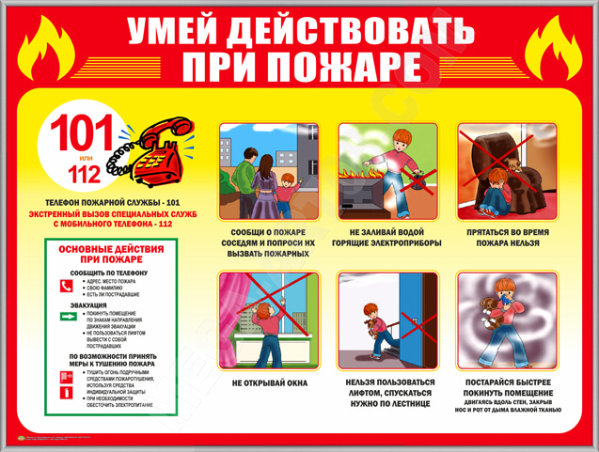

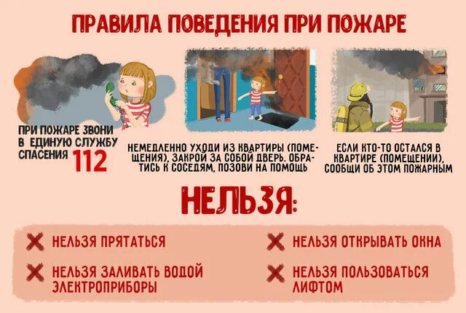

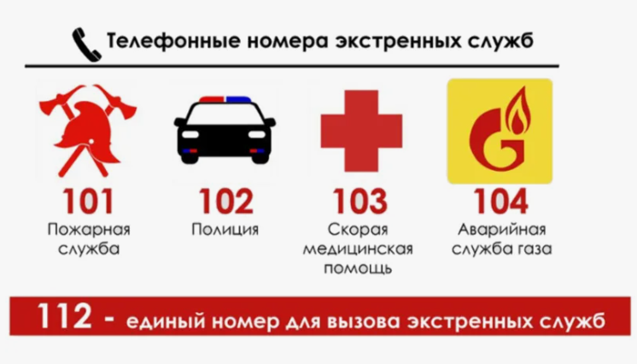

2. Учащиеся изучают памятки, после чего проводится ролевая игра: каждая группа отрабатывает действия в случае пожара (например, эвакуация из здания, вызов пожарной службы, помощь пострадавшим).

Цель: научить школьников правильно действовать в чрезвычайных ситуациях и понимать важность пожарной безопасности.

**V. Творческое задание: "День из жизни пожарного".**

Инструкция:

1. Учащиеся создают мини-рассказ или рисунок о работе пожарного.

2. Примеры тем:

- "Как пожарные спасают животных."

- "Мой первый день в пожарной части."

- "Команда героев: работа пожарных."

3. После выполнения учащиеся презентуют свои работы.

**VI. Заключительное слово и рефлексия.**

Учитель: "Сегодня мы узнали, что работа пожарного — это не только смелость и сила, но и огромная ответственность. Они защищают нас, и мы должны быть благодарны за их труд. Но самое главное — мы можем помочь им, если будем соблюдать правила пожарной безопасности."

**Рефлексия:**

- Что нового вы узнали о профессии пожарного?

- Как вы теперь относитесь к этой профессии?

**Завершающее слово:**

"Помните: огонь — это не только друг, но и враг, если с ним обращаться неосторожно. Давайте уважать труд пожарных и делать всё возможное, чтобы их работа была чуть проще!"

**Сценарий классного часа «Мир IT: профессии будущего»**

**Цель:** познакомить учащихся с профессиями в сфере информационных технологий, их значением для современного мира и возможностями для карьерного роста в этой области.

**Задачи:**

1. Познакомить школьников с основными направлениями IT-профессий.
2. Рассказать о значении информационных технологий для общества и их применении в различных сферах.
3. Развить интерес к изучению компьютерных технологий и вдохновить учащихся на осознанный выбор профессий будущего.
4. Формировать понимание важности IT в современном мире и роли специалистов этой области в развитии общества.

**Запланированная дата проведения:** 16.05.2025.

**Форма проведения:** интерактивное занятие с элементами обсуждений, игры и творческой работы.

**Оборудование:** мультимедийная презентация, карточки с заданиями, видеоролик о профессиях IT-сферы.

**План классного часа**

1. **Вступительная часть: обсуждение значимости IT-профессий.**
2. **Мини-лекция: основные профессии в сфере IT.**
3. **Интерактивное задание: "Где нужны IT-специалисты?".**
4. **Практическое задание: "Создай свою IT-команду".**
5. **Творческое задание: "Мир технологий будущего".**
6. **Заключительное слово и рефлексия.**

**Ход классного часа**

**I. Вступительная часть.**

**Учитель:** "Здравствуйте, ребята! Каждый год 17 мая в Приднестровье отмечают день работников сферы информационных технологий. Сегодня мы поговорим о сфере, которая стремительно развивается и становится неотъемлемой частью нашей жизни. Это мир информационных технологий. Как вы думаете, почему профессии в IT-сфере называют профессиями будущего?"

**Вопросы для обсуждения:**

1. Какие технологии вы используете каждый день?
2. Зачем нужны IT-специалисты и как они влияют на нашу жизнь?

**II. Мини-лекция: основные профессии в сфере информационных технологий.**

**Учитель рассказывает:**

* **Программист:** пишет код и создаёт программы для компьютеров, приложений и игр.
* **Веб-дизайнер:** разрабатывает интерфейсы и внешний вид сайтов.
* **Системный администратор:** отвечает за работу серверов, сетей и компьютерной техники.
* **Инженер по кибербезопасности:** защищает данные от хакеров и вирусов.
* **Аналитик данных:** собирает и анализирует информацию для прогнозирования и принятия решений.
* **Разработчик игр:** создаёт видеоигры, от концепта до реализации.

**На слайде:** иллюстрации и примеры современных IT-проектов.

**Вопрос:** "Какая из этих профессий кажется вам самой интересной? Почему?"

**III. Интерактивное задание: "Где нужны IT-специалисты?"**

**Инструкция:**

1. Учащиеся делятся на группы.
2. Каждая группа получает карточки с различными сферами деятельности (медицина, образование, транспорт, развлечения, наука, бизнес).
3. Задача группы — рассказать, как IT используется в их сфере.

**Пример:**

* **Медицина:** создание электронных медицинских карт, анализ данных пациентов, разработка диагностических программ.
* **Образование:** онлайн-платформы для обучения, электронные дневники и журналы.

**Обсуждение:** Каждая группа представляет свои идеи, учитель дополняет примеры.

**IV. Практическое задание: "Создай свою IT-команду"**

**Инструкция:**

1. Учащиеся работают в парах или небольших группах.
2. Задача — придумать проект (например, мобильное приложение, компьютерная игра или образовательный сайт) и определить, какие специалисты понадобятся для его реализации.
3. Каждая группа презентует свою идею, объясняя, какие роли в команде будут важны и почему.

**Пример:**

* Проект: образовательное приложение.
* Команда: программист, дизайнер, тестировщик, аналитик.

**V. Творческое задание: "Мир технологий будущего"**

**Инструкция:**

1. Учащиеся представляют, как информационные технологии будут развиваться в будущем.
2. Задание может быть выполнено в форме рисунка, короткого рассказа или устной презентации.

**Примеры идей:**

* "Роботы, которые помогают в повседневной жизни."
* "Город будущего с умными домами и транспортом."

**Итоги:** Учитель подводит итог, отмечая креативные идеи учащихся.

**VI. Заключительное слово и рефлексия.**

**Учитель:** "Сегодня мы поговорили о профессиях в сфере информационных технологий. Это удивительный мир, который постоянно меняется и открывает огромные возможности. Возможно, кто-то из вас однажды станет программистом, дизайнером или разработчиком игр. Всё в ваших руках!"

**Рефлексия:**

* Что нового вы узнали о профессиях IT?
* Какая из профессий вам показалась самой интересной?

**Завершающее слово:** "Информационные технологии — это не только будущее, но и настоящее. Учитесь, исследуйте и не бойтесь пробовать новое. Возможно, вы станете частью этого удивительного мира!"

**Заключение**

Методическая разработка «Календарь профессий» представляет собой комплекс мероприятий, направленных на развитие профессионального самосознания у обучающихся. Каждый классный час в рамках данной программы основан на интеграции профориентационного образования с профессиональными праздниками, что позволяет сделать процесс обучения более увлекательным, актуальным и значимым для школьников.

Использование методики привязки занятий к календарю профессиональных праздников позволяет:

* Увеличить интерес учащихся к изучению профессий через их связь с реальными событиями и традициями.
* Создать мотивацию к изучению собственных склонностей, способностей и профессиональных перспектив.
* Развивать чувство уважения к труду представителей различных профессиональных сфер.

Методическая разработка демонстрирует универсальность подхода, который может быть адаптирован под конкретные потребности учащихся различных возрастных категорий и индивидуальные особенности классов.

**Список использованных источников и литературы**

1. Т.В.Черникова. Профориентация старшеклассников: Сборник учебно-методических материалов. Волгоград, Учитель, 2005 – 120с.
2. Самохина В. М., Похорукова М. Ю. Профориентационные методики в процессе выбора профессии // Молодой ученый. — 2015. — №22.
3. Бедарева Т., Грецов А. 100 популярных профессий. Психология успешной карьеры для старшеклассников и студентов. - Спб, 2008.
4. Безус Ж.Н., Жукова Ю.П., Кузнецова И.В., Радченко В.В., Совина К.В., Холодилова Ю.К. Путь к профессии: основы активной позиции на рынке труда: Учебное пособие для учащихся старших классов школ. - Ярославль: Центр «Ресурс», 2003. 152 с.
5. Бендюков М. А. Ступени карьеры: азбука профориентации. - СанктПетербург: Речь, 2006. – 236 с.
6. Володина Ю.А. Дорога в жизнь или путешествие в будущее... Тренинговая программа проессионального и жизненного самоопределния для воспитанников детских домов и школ-интертатов. - М.: Генезис, 2012.
7. Грецов А. Выбираем профессию. Советы практического психолога. - Спб, 2006.
8. Гурова Е. В. Профориентационная работа в школе: методическое пособие. - Москва: Просвещение, 2007. – 95 с.
9. Азарова, И. А. Основы профориентационной работы в образовательных учреждениях. — Москва: Просвещение, 2018.
10. Божович, Л. И. Личностное и профессиональное самоопределение подростков. — Санкт-Петербург: Питер, 2020.
11. Гин, А. А. Методика проведения профориентационных мероприятий. — Москва: Академия, 2019.
12. Гребенников, В. В. Современные подходы к профориентации учащихся. — Новосибирск: НГПУ, 2017.